临海市政府采购
招 标 文 件

（电子投标、不见面开标方式）

项目名称：城区桥梁安全管理监测系统采购项目
项目编号：TZCJ-2021009

采购单位：临海市综合行政执法局
代理机构：台州创境招标代理有限公司

二0二一年九月

目 录

第一章 投标邀请 3
第二章 招标需求 7
第三章 投标人须知 48
第四章评标办法及评分标准 59
第五章 合同主要条款 64
第六章 投标文件格式 67
一、资格响应文件格式 67
二、商务技术文件格式 71
三、报价文件格式 80

第一章 投标邀请
根据《中华人民共和国政府采购法》、《中华人民共和国政府采购法实施条例》、《政府采购货物与服务招标投标管理办法》等规定，经临海市财政局批准，受临海市综合行政执法局委托，现就城区桥梁安全管理监测系统采购项目进行公开招标，欢迎具备本项目投标人的资格要求且能够及时提供相关货物及服务的供应商前来投标。
1.项目概况
项目名称：城区桥梁安全管理监测系统采购项目
采购单位：临海市综合行政执法局
采购规模及内容概述：城区桥梁安全管理监测系统采购项目（建设内容包括临海大桥、双林大桥健康监测系统，全市桥梁的巡检系统和桥梁养护管理系统建设工作）。详见招标文件“第二章招标需求” 。
采购预算：800万元
最高限价：750万元
采购组织类型：分散采购
采购标段数：1
采购方式：公开招标
▲工期：合同签订后210日内完成系统开发、建设工作，2年系统维护与后期服务。
采购文件公告期限：5个工作日
该项目已具备条件，现对该项目进行公开招标。
2.投标人资格要求
（1）满足《中华人民共和国政府采购法》第二十二条规定；未被“信用中国”（www.creditchina.gov.cn)、中国政府采购网（www.ccgp.gov.cn）列入失信被执行人、重大税收违法案件当事人名单、政府采购严重违法失信行为记录名单。
（2）具有与本采购项目相适应的商品经营或服务能力的供应商；
（3）具有建设行政主管部门颁发的《工程质量检测机构资质证书》(资质类别应包含市政桥梁检测，《工程质量检测机构资质证书》投标人如为浙江省外检测机构的，须已办理《省外企业进浙承接业务备案证明》)或公路工程试验检测机构综合甲级资质或公路工程试验检测机构桥梁隧道工程专项资质；
（4）具有有效的省级及以上人民政府计量行政部门颁发的计量认证证书(CMA计量认证资质)，检测能力范围包含桥梁（提供检验检测机构资质认定证书附表相应类别页面资料）。
（5）本项目不接受联合体投标。
3.报名
本项目无需报名，投标人须到临海市公共资源交易中心网站
（http://www.linhai.gov.cn/ggzyjy/）注册、提交审核通过后方可参加投标，注册、审核联系电话：0576-85280675。投标人未在临海市公共资源交易中心网站完成注册而造成无法登陆临海市公共资源交易中心网站—-每日直播平台--后台和无法发布开标后系列公告等产生的后果由投标人自行承担。
4.招标文件的获取
采购文件售价：免费
获取方式：凡有意参加投标者，在2021年10月8日 8:30 前，到临海市公共资源交易中心网站注册审核通过后可自行下载采购文件或到浙江政府采购网（网址 https://zfcg.czt.zj.gov.cn/ ）上获取。
招标文件答疑：投标人对采购文件提出质疑的，应当在获取采购文件或者采购文件公告期限届满之日起7个工作日内以书面形式提出，否则被质疑人可不予接受。
5.投标保证金
本项目不收取投标保证金。
6.投标说明
（1）本项目实行电子投标，投标人应按照本项目招标文件和政采云平台的要求编制、加密并递交投标文件。投标人在使用系统进行投标的过程中遇到涉及平台使用的任何问题，可致电政采云平台技术支持热线咨询，联系方式：400-881-7190。
（2）投标人通过政采云平台电子投标工具制作投标文件，电子投标工具请供应商自行前往浙江政府采购网下载并安装，（下载网址：https://customer.zcygov.cn/CA-driver-download?utm=web-login-front.75ab4087.0.0.f8e5d230c7c411ea9e54c97a8e384567）电子投标具体流程详见本招标公告附件：“政采云供应商项目采购-电子招投标操作指南.pdf”。
（3）投标人应在开标前完成CA数字证书办理。（办理流程详见https://middle.zcygov.cn/ca/apply/edit，完成CA数字证书办理预计一周左右，请各投标人自行把握时间，汇信客服电话：400-888-4636，天谷客服电话：400-087-8198）。
（4）投标人应当在投标截止时间前完成电子投标文件的传输递交，并可以补充、修改或者撤回电子投标文件。补充或者修改电子投标文件的，应当先行撤回原文件，补充、修改后重新传输递交。投标截止时间后传输、递交的投标文件，将被拒收。
（5）本招标文件中关于电子招投标内容、流程如与政采云系统中最新的内容、操作不一致的，以政采云系统中的要求为准。
7.投标文件的组成、效力
（1）本项目实行电子投标，供应商应准备电子投标文件，本项目线下无需提供任何备份投标文件。电子投标文件，按政采云平台项目采购--电子招投标操作指南及本招标文件要求编制。
（2）未在“政府采购云平台”传输递交电子投标文件的，投标无效。
8.投标截止时间及电子投标文件的递交
电子投标文件投标截止时间：2021年10月8日8:30分00秒，投标人应于投标截止时间之前将电子投标文件上传到“政府采购云平台”。投标截止时间前未完成传输电子投标文件的，投标无效。
9.临海市公共资源交易办公管理系统及开评标期间出现网络故障或停电时的应急处理措施：
（1）开评标期间出现网络故障或停电如短时间内（半天内）可以排除并能恢复正常使用的，为不耽误项目进度，招标人（代理机构）经项目行政监管部门批准后可宣布待故障排除后再进行正常开标活动；
（2）开评标期间出现网络故障或停电在短时间内不能排除，且无法恢复正常使用的，招标人（代理机构）报项目行政监管部门批准同意后，可宣布暂停招标活动，招标人（代理机构）应办理延期开标手续，并及时发布更正公告择日另行开标。
10.开标
开标时间：2021年10月8日8:30时。
开标地点：“政府采购云平台”线上开标、直播开标室：临海市公共资源交易中心B区一楼4号开标室（临海市凯歌路6号）。
开标时间后30分钟内（具体时间以政采云系统显示的解密截止时间为准），供应商须登录“政采云”平台，用“项目采购-开标评标”功能解密投标文件，投标人未按时解密或解密失败的，其投标文件为无效标。
11.发布公告的媒介
本次招标公告同时在浙江省政府采购网、临海市公共资源交易中心网上发布。
12、其他事项
（1）本项目询标将通过政采云视频询标（视频讲标）系统协助进行问题澄清。投标人登录政采云系统-----进入开标大厅---进入本项目----就可以进入政采云视频询标系统。政采云视频询标（视频讲标）系统在询标时需要投标人电脑配置有摄像头、音箱和必要的网络带宽，请投标人开标前予以提前准备，以免延误询标（浏览器建议用谷歌浏览器，网络带宽不少于50兆，请勿用无线，以免出现卡顿现象）。政采云视频会议系统目前不支持手机客户端。
（2）除注明要求进口产品外,投标时进口产品比例不得超过50%；
（3）根据《浙江省政府采购供应商注册及诚信管理暂行办法》浙财采监字【2009】28号文件，请各投标供应商及时办理浙江政府采购网“政府采购正式供应商”的注册手续。
13、联系方式
采购代理机构：台州创境招标代理有限公司
地址:大柏叶小区1-15幢
联系人:施女士 联系电话: 15057665927 邮编:317000
电子邮件: 2327607041@qq.com
采购单位（采购需求咨询、接收质疑函）联系人：陈先生 电话：13216919760
附件
政府采购支持中小企业信用融资相关事项的通知

为了充分发挥政府采购政策功能,进一步支持和促进中小企业发展，临海市财政局向临海市金融（保险）系统发起了“政采贷”、“政采保”融资服务倡议，得到了全市16家银行、1家保险公司响应，供应商若有融资意向，请同以下银行（保险）联系人对接。
政采保联系方式
阳光财产保险股份有限公司临海支公司 | 合同（质量）履约按履约保证金年费率1%（1.5%），每单保函最低保险费为500元(300元)。 | 谢芬芬 | 13586026113（微信同号）

政采贷联系方式
序号 | 银行简称 | 贷款年利率 | 政采贷联系人 | 联系电话
1 | 工商银行 | 3.8%起 | 王 益 | 13586102266
2 | 农业银行 | 3.8%起 | 朱科科 | 15858680022
3 | 中国银行 | 3.85%起 | 钱玲红 | 13666860933
4 | 建设银行 | 4.35%起 | 王 昕 | 13706553056
5 | 浦发银行 | 4.785%起 | 郑 强 | 15988990003
6 | 兴业银行 | 4.0%起 | 方成纲 | 15267208988
7 | 泰隆银行 | 5.4%起 | 何安青 | 13586122727
8 | 浙商银行 | 5.00%起 | 陈双双 | 13666868989
9 | 农发银行 | 2.85%起 | 金和平 | 13705760213
10 | 光大银行 | 3.9%起 | 王玲敏 | 15068686860
11 | 湖商银行 | 4.8%起 | 叶丰恺 | 18657661866
12 | 邮储银行 | 3.85%起 | 黄梦雅 | 18906767388
13 | 温州银行 | 4.35%起 | 何宗富 | 15967009253
14 | 交通银行 | 3.85%起 | 章 彪 | 13989622482
15 | 民生银行 | 3.85%起 | 王都旺 | 13676697833
16 | 宁波银行 | 4.785%起 | 冯晶晶 | 13736200193

第二章 招标需求
一、具体技术规格及要求：
（一）项目背景
本项目拟建设一个统一、标准、规范的临海市智慧桥梁管理平台。通过完善桥梁的各种资料，整合已有的桥梁数据资源，新构建重要桥梁安全监测与智能巡检终端，集成进入统一的交换平台，建成临海市道路桥梁大数据综合信息管理云平台 ，提高临海市桥梁监管、管理、养护的工作效率和技术水平，为城市桥梁运维安全保驾护航，进而延长桥梁使用寿命，提高经济和社会效益。
（二）桥梁概况
1、临海大桥
临海大桥位于浙江省临海市，横跨灵江，距上游灵江一桥1.4公里，距下游104国道灵江二桥约1公里。主桥为独塔单索面三跨预应力混凝土斜拉桥，桥跨布置为（3×32+30）+3×30+（36+110+160）+3×32+4×32m，主桥长306m，桥面宽31.2m。主桥采用塔梁墩固结的结构体系；边墩及辅助墩顶竖向设盆式橡胶支座，横向设挡块。为减少边跨压重，主梁伸出边墩并设牛腿，引桥箱梁压在牛腿上。
主塔基础采用分离式承台钻孔桩基础，两承台之间设横系梁连接。每个承台下为6根φ250cm钻孔桩，主塔基础共12φ250cm钻孔桩，桩间距为5.0(6.3)m，桩长约80.8m，桩底嵌入微风化粉砂岩3m，按柱桩设计。承台为圆端矩形承台，其平面尺寸为14×10.3m，四角倒圆半径为2.0m，承台厚为5m，承台砼采用C40。两承台之间的横系梁按预应力构件设计，施加预应力用以平衡倾斜塔柱的水平推力，系梁为矩形截面，宽度为6.0m，高度为3.0m，系梁砼采用C40。承台及系梁均采用吊箱围堰施工。
主塔塔高为96.2m（自承台顶至塔顶），桥面以上部分高80.77米。自上而下分为上、中、下塔柱。塔柱在承台顶的中心距离为41.832m。主塔砼采用C50。
中、下塔柱为倾斜塔柱，高58.33米，倾斜度1：3.25。其中桥面以下为下塔柱（高16.23m），桥面以上为中塔柱（高42.10m），单箱单室截面，外形尺寸顺桥向为6.4m、横桥向为4.5m，中塔柱壁厚为60cm，下塔柱壁厚为80cm，按钢筋混凝土构件设计。
上塔柱为斜拉索的锚固区，为单箱双室截面，外形尺寸顺桥向为6.4m、横桥向为4.5m，顺桥向外壁厚1.2m，横桥向外壁厚0.6m，中横隔板厚0.4m。斜拉索锚固点布置于中横隔板两侧，直接锚于混凝土塔壁，在塔壁横向施加预应力，锚固点竖向标准间距1.4m。
主塔横梁按预应力混凝土构件设计，截面为单箱单室截面，高3.0m，宽10m，顶、底、腹板厚均为60cm，中间设与主梁截面一致的横隔板以平衡主梁腹板传递的轴向压力。
主梁采用单箱三室大悬臂预应力混凝土箱梁；梁高3.0米，梁顶宽31.2m，梁底宽10m；悬臂4.5m，端部厚15cm，根部厚50cm；顶板厚30cm，底板厚30cm，中腹板厚40cm，斜腹板厚22cm。纵向每隔5.0m设横梁一道，横梁厚度为30cm。梁上索距为5.0m，锚固于箱梁中室，中室横隔板加厚至40cm。
主塔附近人行道绕至塔柱外侧，在辅助跨主梁中室为实心压重段，辅助墩顶、边墩顶处主梁为实心截面，主梁伸出边墩支座中心1.8m，引桥箱梁压在主梁牛腿上，以提供压重。
主梁采用挂篮悬浇施工，主梁最大双伸臂102m，最大单伸臂142m，边跨现浇段43.6m，主跨现浇段17.6 m，边、中跨合拢段长均为2.0m。
本桥为单索面斜拉桥，斜拉索采用扇形布置，共26对，不设0号索。梁上基本索距为5.0m，塔上基本索距为 1.4m，斜拉索采用φ7mm镀锌平行钢丝索，两端采用冷铸锚，索外包挤黑色和白色PE防护套各一层。每根斜拉索均设减震器，并在其下端2.5m高的范围内外包不锈钢管。
斜拉索的有关说明详见有关图纸。斜拉索的技术要求按《斜拉桥热挤聚乙烯拉索技术条件》执行。
边墩、辅助墩均采用直径为1.8m的圆柱形双柱墩，以利美观和行洪。桩基直径为2.0m，两桩柱之间设系梁连接。临海大桥的总体布置图如下。
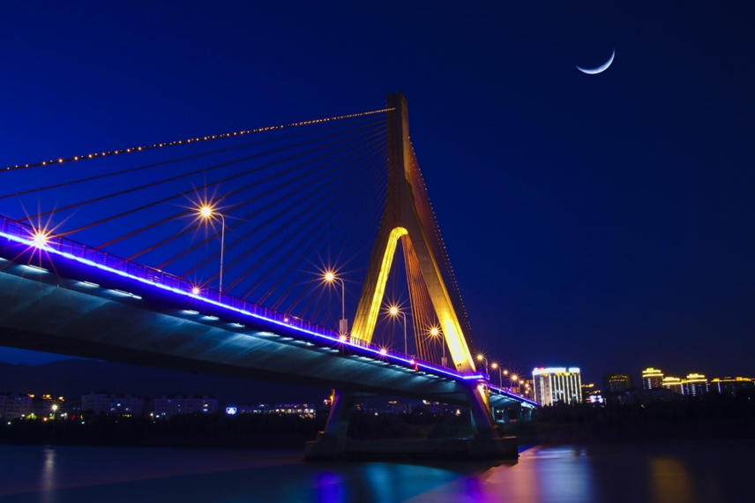
图 1-1 临海大桥桥梁概貌
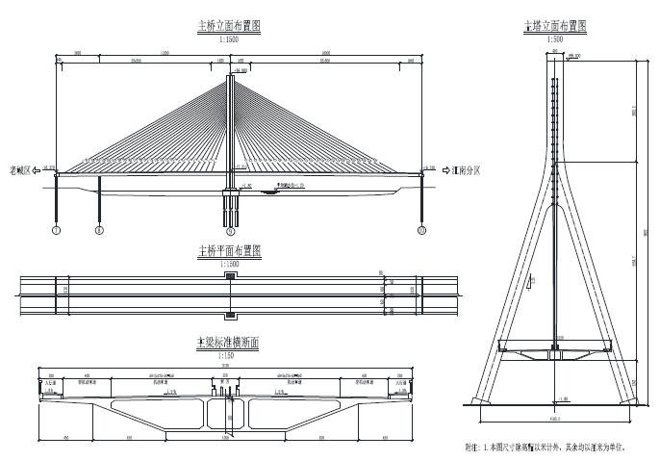
图1-1临海大桥总体布置示意图
2、双林大桥
临海市双林路双林大桥位于临海市灵湖风景区西侧（台州中学南西侧），东部现为大田港河流。双林路向西北方向与临海大道相接，向东南方向与大王路相连，横跨灵湖、汇港湖和大田港河。灵湖是该市新城中心区的核心，新城区将逐渐建成灵湖、五峰湖、桃源、大岗山、万安寺、洛河公园和汇港湖等7大风景区，逐渐改善临海市区的水生态系统和生态环境，凸现山水园林城市的风貌。灵湖工程是一个沿河而建的以植物造景为主的滨河生态休闲公园，集文化、休闲、生态、旅游为一体。双林大桥的建设使灵湖两岸得以连通，对该地区的发展起到了积极的作用。
本桥为异型弯塔斜拉桥，桥跨组成为35+35+80m，桥长161.2m，桥面宽47.0m。主塔在主梁处塔梁固结，辅助墩在主梁处墩梁固结，形成纵向刚构体系。主塔竖向在约1/3高度处设一道斜撑，斜撑和辅助墩固结。
主塔采用独柱式塔，两幅桥横向布置四个塔柱。塔墩高5300cm，桥面以上塔柱高4155cm，桥面以下墩高1145cm；每个塔柱纵向为曲线、变高度结构，纵桥向桥塔高度由600cm变化至塔顶150cm，承台顶800cm高度以上主塔由直线变为曲线，曲线半径为R=5000cm；在斜撑与主塔相交处其曲线半径变为R=5682.6cm（内侧曲线）和R=4867.4cm（外侧曲线），横桥向宽度为240cm。塔身壁厚横向为60cm，纵桥向为110cm，过斜拉索锚固段后纵向变为30cm。
主塔墩纵、横向按普通钢筋混凝土构件设计，受力主筋采用Φ32的钢筋。在斜拉索锚固处，局部设横向U形预应力束，预应力束采用9-φs15.2钢铰线。
主塔墩底横向布置三个矩形承台，边塔承台截面为1340cm×780cm，中塔承台截面为1340cm×1740cm，承台厚均为450cm。边承台底布6根Φ180cm钻孔桩，中承台底布12根Φ180cm钻孔桩，桩长为4500cm。承台底和桩身截面受力主筋采用Φ28的钢筋。主塔墩塔墩身采用C50混凝土，承台采用C40混凝土，桩身采用水下C30混凝土。斜撑采用矩形实心截面，截面横向高为120cm，纵向高度变化为124cm~400cm，辅助墩和斜撑连为一体，其受力主筋采用Φ25的钢筋。
墩底横向布置三个矩形承台，边墩承台截面为440cm×440cm，中墩承台截面为440cm×1090cm，承台厚均为300cm。边承台底布1根Φ250cm钻孔桩，中承台底布2根Φ250cm钻孔桩，桩长为4500cm。
承台底受力主筋采用Φ25的钢筋，桩身截面受力主筋采用Φ28的钢筋。斜撑及墩身采用C50混凝土，承台采用C30混凝土，桩身采用水下C30混凝土。双林大桥的总体布置图如下。
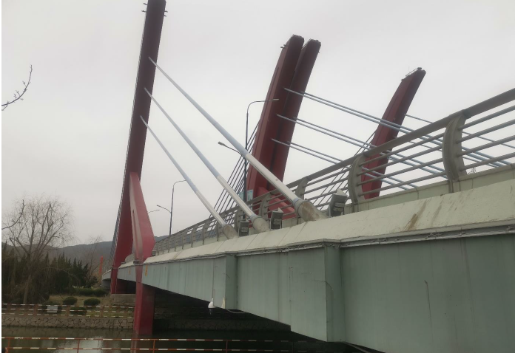
图1-3 双林大桥桥梁概貌
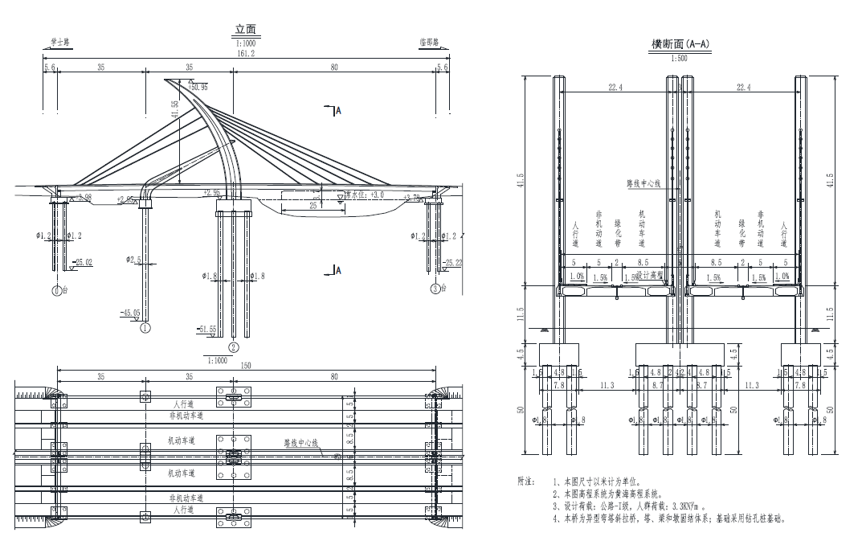图1-4 双林大桥总体布置示意图

3、其它桥梁
除上述两座斜拉桥外其余有常规结构桥梁50余座主要为空心板桥。临海市主要桥梁基本情况如下。
表1-1 临海市主要桥梁基本情况表
序号 | 桥名 | 桥长（m） | 桥宽（m） | 跨径组成 | 结构形式 | 设计荷载 | 建成年限
1 | 曹家河桥 | 11.04m | 36 | 1×8m | 空心板梁 | 汽-20级，挂-100 | 2005.5
2 | 柏叶路大庆河桥 | 16 | 18.6 | 2+8+2m | 钢筋砼板 | 汽-20级，挂-100 | 1996.9
3 | 大洋路大庆河桥 | 13.7 | 22 | 1×10m | 钢筋砼板 | 汽-20级，挂-100 | 1996
4 | 临海大道大庆河桥 | 26.4 | 49.8 | 1×20m | 预应力空心板 | 汽-20级，挂-100 | 2000.3
5 | 临海大道大寨河桥 | 25.12 | 91 | 1×20m | 预应力空心板 | 汽-20级，挂-100 | 2006
6 | 东庄路大田港桥 | 50.54 | 47 | 13+20+13m | 预应力空心板 | 汽-20级，挂-100 | 2002.5
7 | 丁家洋桥 | 21.04 | 9.25 | 1×16m | 预应力空心板 | 汽-20级，挂-100 | 2008.6
8 | 吉利生活区南跨越大寨河桥 | 18.04 | 5.5 | 1×13m | 预应力空心板 | 汽-20级，挂-100 | 2008.6
9 | 吉利生活区北跨越大寨河桥 | 17 | 12.5 | 1×10m | 预制钢筋砼空心板 | 汽-20级，挂-100 | 2002
10 | 柏叶路大寨河桥 | 25.54 | 47.6 | 1×20m | 预应力空心板 | 汽-20级，挂-100 | 2002
11 | 东渡路大田港桥 | 51.04 | 60.6 | 13+20+13m | 预应力空心板 | 汽-20级，挂-100 | 2007.9
12 | 耀达商城东大河二号桥 | 30.1 | 12.5 | 2×13m | 普通砼空心板梁 | 汽-20级，挂-100 | 2003.5
13 | 凯歌路东大河桥 | 14.6 | 28.6 | 3+8+3m | 钢筋砼空心板 | 汽-20级，挂-100 | 1994
14 | 冠春园路东大河桥 | 11.8 | 12.6 | 8m | 钢筋砼实心板 | 汽-20级，挂-100 | 2002
15 | 府园路东大河桥 | 18 | 12.6 | 1×10m | 钢筋砼空心板 | 汽-20级，挂-100 | 1998
16 | 东庄路东大河 | 37.5 | 48 | 2×16m | 预应力空心板 | 汽-20级，挂-100 | 2002
17 | 东渡路东大河桥 | 31.04 | 60.6 | 2×13m | 预应力空心板 | 汽-20级，挂-100 | 2007.1
18 | 开发大道东大河 | 27.1 | 62 | 2×13m | 预应力空心板 | 汽-20级，挂-100 | 2001
19 | 曹家路东大河桥 | 10.5 | 26.1 | 1×10m | 钢筋砼空心板 | 汽-20级，挂-100 | 1997.6
20 | 耀达商城东大河一号桥 | 30.1 | 12.5 | 2×13m | 空心板梁 | 汽-20级，挂-100 | 2003.5
21 | 立发路东大河桥 | 27.08 | 16.5 | 1×20m | 预应力空心板 | 城-B级 | 2003
22 | 人民路东大河桥 | 30.8 | 12.5 | 8+3×6m | 钢筋砼实心板 | 汽-20级，挂-100 | 2000.5
23 | 钱暄路东湖立交桥 | 13.1 | 18.38 | 1×12m | 钢筋砼空心板 | 汽-20级，挂-100 | 1999
24 | 东渡路东区大环线二号桥 | 111.68 | 53 | 2×20+25+  2×20m | 预应力空心板梁 | 城-A级 | 2006.1
25 | 张洋路东大河桥 | 16 | 19.4 | 2+8+2m | 钢筋砼实心板 | 汽-20级，挂-100 | 1994.9
26 | 台州府路东大河桥 | 17.8 | 37 | 8m | 预制钢筋砼实心板 | 汽-20级，挂-100 | 1998.12
27 | 水云塘路东大河桥 | 19.8 | 36 | 2+10+2m | 钢筋砼空心板 | 汽-20级，挂-100 | 1994.4
28 | 人民路东大河桥 | 30.8 | 12.5 | 8+3×6m | 钢筋砼板 | 汽-20级，挂-100 | 2000.5
29 | 鹿城路东大河桥 | 6.6 | 29.2 | 1×6m | 钢筋砼实心板 | 汽-20级，挂-100 | 1993
30 | 东渡路东区大环线一号桥 | 26.78 | 53 | 1×20m | 预应力空心板 | 城-A级 | 2005.12
31 | 南路巾山南路桥 | 27.8 | 12.6 | 2×13m | 普通钢筋砼空心板梁 | 汽-15，挂-80 | 2001
32 | 东港路西洋河桥 | 26.08 | 40.5 | 1×20m | 预应力空心板 | 汽-20级，挂-100 | 2004.6
33 | 东渡路西洋河桥 | 30 | 60 | 1×20m | 预应力空心板 | 汽-20级，挂-100 | 2006
34 | 巾山西路望江门大桥主桥 | 248.5 | 7.5 | 8+9×25+13m | 预应力空心板 | 汽-10 | 1994.12
35 | 江南大道七一河桥 | 26 | 55.9 | 1×20m | 钢筋砼空心板 | 汽-20级，挂-100 | 2001
36 | 临海大道南湖大道桥 | 134.34 | 61 | 5×25m | 预应力空心板 | 汽-20级，挂-100 | 2003.1
37 | 临海大道南湖大道一号桥 | 146.08 | 32.5 | 7×20m | 预应力空心板 | 汽-20级，挂-100 | 2003.2
38 | 临海大道南湖大道二号桥 | 24 | 61 | 1×20m | 预应力空心板 | 汽-20级，挂-100 | 2002.12
39 | 临海大桥 | 758 | 31.2 | （3×32+30）+3×30+（36+110+160）+3×32+4×32m | 斜拉桥 | 城市-A级 | 2007.7
40 | 江石路江石路桥 | 25 | 40.6 | 1×20m | 预应力空心板 | 汽-20级，挂-100 | 2002.4
41 | 临海大道南接线小灵江桥 | 31.2 | 52 | 1×25m | 预应力小箱梁 | 城市-A级 | 2004.6
42 | 靖江南路义澄港桥 | 27 | 21.2 | 4×20m | 预应力空心板 | 汽-20级，挂-100 | 2004
43 | 临海大道洋头河桥 | 27 | 60.6 | 1×20m | 预应力空心板 | 城市-A级 | 2004.6
44 | 大洋路洋头河桥 | 19.76 | 36.6 | 1×16m | 空心板 | 汽-20级，挂-100 | 1999
45 | 大洋路洋头河桥 | 28.58 | 47.6 | 2×12m | 钢筋砼空心板 | 汽-20级，挂-100 | 2001.2
46 | 东庄路洋沁河桥 | 41 | 19.5 | 2×20m | 预应力空心板 | 汽-20级，挂-100 | 2003.1
47 | 东渡路洋沁河桥 | 26.78 | 60.5 | 1×20m | 预应力空心板 | 城市-A级 | 2006.1
48 | 汇丰南路下园桥 | 24.5 | 36.5 | 1×20m | 预应力空心板 | 汽-20级，挂-100 | 2004
49 | 义澄港桥 | 65.08 | 15.6 | 3×20m | 预应力空心板 | 城市-B级 | 2007.2
50 | 双林大桥 | 161.2 | 47 | 35+35+80m | 斜拉桥 | 城市-A级 | 2013

（三）依据标准规范
（1） 《结构健康监测系统设计标准》（CECS 333:2012）；
（2） 《公路桥梁结构安全监测系统技术规程》（JT/T1037-2016）
（3） 《建筑与桥梁结构监测技术规范》（GB 50982-2014）；
（4） 《大跨度桥梁结构监测系统预警阈值标准》（T/CECS 529‐2018）；
（5） 《结构健康监测系统运行维护与管理标准》（T/CECS 652‐2019）；
（6） 《公路桥涵养护规范》（JTG H11-2004）；
（7） 《公路桥涵设计通用规范》（JTG D60-2015）；
（8） 《公路钢筋混凝土及预应力混凝土桥涵设计规范》（JTG D62-2012）；
（9） 《低压配电设计规范》（GB 50054-2011）；
（10） 《电力工程电缆设计规范》（GB 50217-2007）；
（11） 《电子信息系统机房设计规范》（GB 50174-2008）；
（12） 《综合布线系统工程设计规范》 GB/T50311-2007
（13） 《计算机软件可靠性和可维护性管理》GB/T 14394-2008
（14） 《计算机软件文档编制规范》 GB/T8657-2008
（15） 《软件工程：产品质量》GB/T16260-2006
二、桥梁健康监测子系统
（一）监测项目
根据临海市两座大桥桥址环境、行车环境、结构形式等特点，建议的监测项目可划分为荷载源监测、结构响应监测两大类。
(1) 荷载源监测
a) 重要的环境荷载（风速风向、温度、湿度）；
b) 桥面运营荷载状况监测；
(2) 结构响应监测
a) 主梁控制截面的挠度；
b) 关键控制截面的应变；
c) 伸缩缝位移；
d) 结构关键位置空间变位；
e) 关键构件的倾斜状况；
f) 关键拉索索力；
g) 结构动力特性；
（二）选型原则
目前，国内外生产、销售用于土木工程结构监测、检测设备的厂家很多，各厂家生产的传感器性能及价格千差万别。即使是同一厂家生产的同一类型传感器，因为型号不同，技术性能和价格亦不尽相同，因此在系统监测仪器选择上提出了很高的要求。传感器选择必须有在桥梁监测方面有成功应用的厂家，成熟稳定的型号。
1）可靠性
监测仪表必须能够真实地量测到该项目需要反映的效应量(或原因量)，传感器的量程、精度、灵敏度、直线性和重复性、频率响应等技术指标必须符合国标及仪器系列型谱的有关要求。
2）精确性
可靠的监测仪表还必须具备必要的精度，能敏锐地反映出效应量(或原因量)的变化。选择传感器时，必须对结构部位的受力进行分析，选择量程高于设计最大值（或可能出现的最大值）、精度（该量程范围应是仪表的最佳工作范围）满足监测要求的传感测试仪器及配套仪表。传感器的精度选择还应该和采集与传输子系统相匹配。
3）耐久性
选择的桥梁监测仪器设备必须能在复杂的环境下长期稳定可靠运行，其必须具备温漂小、时漂小和可靠性高等特点。尽可能选择已在大型工程中广泛使用、并证明效果良好的监测仪表及传感设备。
4）简便性
仪器结构简单，牢固可靠，率定、埋设、测读、操作、维修方便，便于更换，使操作人员易于掌握，有利于提高量测速度和精度。所有监测设备应以能支持最新的即插即用传感器电子数据表格（Transducer Electronic Data Sheet, TEDS）技术为优先考虑，以便简化安装、标定、调试、后期维护等程序和保证测量测试的高精度。
5）经济实用性
传感测试仪器及配套仪表须有合理的性能/价格比，满足养护管理实用性的要求。
6）自动化性
传感测试及采集设备选型时，应从技术先进、可靠实用、经济合理以及与自动化系统相适应等方面进行综合分析确定，以便系统集成和调试及自动控制。
7）冗余度
考虑到传感测试元件成活率和施工中可能出现的问题，系统设计中各监测项目的监测点时应适当考虑冗余度。
8）可更换性
桥梁设计年限一般为百年，因此在桥梁整个生命周期内，几乎所有传感器都面临着更换的问题。所以在传感器选型时应尽可能考虑选择外装可更换性好的产品，并能满足更换时测试数据的连续性。
（三）监测方案
根据浙江省临海市临海大桥、双林大桥的桥型结构受力特征，进行危险因素分性分析，建议监测项目与传感器数量如下。
1、临海大桥
临海大桥测点总体布设如下：
表2-1 临海大桥测点数量汇总表
序号 | 监测类型 | 监测项目 | 传感器类型 | 单位 | 测点数量
1 | 环境荷载 | 风荷载 | 风速风向仪 | 个 | 2
2 | 环境荷载 | 环境温度 | 温湿度仪 | 个 | 3
3 | 环境荷载 | 环境湿度 | 温湿度仪 | 个 | 3
4 | 环境荷载 | 运营荷载监测 | 不停车称重系统 | 车道 | 4
5 | 环境荷载 | 视频监测 | 高清摄像头 | 套 | 4
6 | 结构响应 | 主梁应力 | 应变计 | 个 | 16
7 | 结构响应 | 主梁挠度 | 静力水准仪 | 个 | 22
8 | 结构响应 | 空间变位 | GNSS传感器 | 套 | 2
9 | 结构响应 | 梁端位移 | 位移计 | 个 | 22
10 | 结构响应 | 结构倾斜 | 单向倾角计 | 个 | 16
11 | 结构响应 | 典型裂缝 | 裂缝计 | 个 | 10
12 | 结构响应 | 索力 | 索力加速度计 | 个 | 20
13 | 结构响应 | 结构振动 | 三向加速度计 | 个 | 4
总计 |  |  |  |  | 125

图2-1 临海大桥测点总体布置图（一）

图2-2 临海大桥测点总体布置图（二）
图2-3 临海大桥测点总体布置图（三）
2、双林大桥
双林大桥测点总体布设如下：
图2-4 双林大桥测点总体布置图
表2-2 双林大桥测点数量汇总表
序号 | 监测类型 | 监测项目 | 传感器类型 | 单位 | 测点数量
1 | 环境荷载 | 风荷载 | 风速风向仪 | 个 | 1
2 | 环境荷载 | 环境温度 | 温湿度仪 | 个 | 2
3 | 环境荷载 | 环境湿度 | 温湿度仪 | 个 | 2
4 | 环境荷载 | 运营荷载监测 | 不停车称重系统 | 车道 | 6
5 | 环境荷载 | 视频监测 | 高清摄像头 | 套 | 4
6 | 结构响应 | 主梁应力 | 应变计 | 个 | 21
7 | 结构响应 | 主梁挠度 | 静力水准仪 | 个 | 18
8 | 结构响应 | 空间变位 | GNSS传感器 | 套 | 3
9 | 结构响应 | 梁端位移 | 位移计 | 个 | 8
10 | 结构响应 | 结构倾斜 | 单向倾角计 | 个 | 8
11 | 结构响应 | 索力 | 索力加速度计 | 个 | 24
12 | 结构响应 | 结构振动 | 三向加速度计 | 个 | 10
总计 |  |  |  |  | 105

3、测点布设
- 风速风向监测
临海大桥和双林大桥在运营阶段可能会出现强风作用下产生颤振、驰振、涡激振动、抖振等。强风作用下对结构的影响主要表现为：气动弹性不稳定；强度破坏（强度）；变形过大（刚度）；疲劳破坏等等。另外，结构物的振动使结构使用者会产生感觉上或心理上的不舒适，且大风还会对桥梁上通行的车辆安全造成风险。为保证行车安全的预警，建立风荷载与结构变形的关系，需对本桥进行风荷载监测。测点布设位置和数量如下表所列。
表2-3 大桥风荷载长期监测测点布设位置和数量
桥梁 | 位置描述 | 测点数量 | 测量频率 | 传感器类型
临海大桥 | 主塔塔顶 | 1 | 1次/1分钟 | 风速风向仪
临海大桥 | 第10跨跨中 | 1 | 1次/1分钟 | 风速风向仪
双林大桥 | 主塔塔顶 | 1 | 1次/1分钟 | 风速风向仪
测点数量总计：3个

风速风向仪技术参数如下：
项目 | 技术指标
测量参数 | 三个正交方向U、V、W的风速和风向
风速 | 测量范围：0～65 m/s；分辨率：0.1m/s
风向 | 测量范围：0～359.9º；  分辨率：1º；  精度：＜±3º
采样率 | ≥10Hz
环境要求 | 适应于暴露在自然环境下；  操作温度：-40℃～+60 ℃；湿度：0～100%；  防护等级：IP65
寿命 | ≥3年

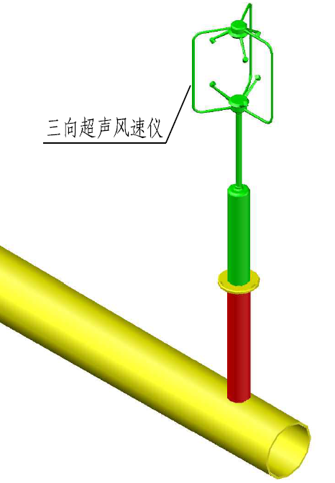
图2-5 风速风向仪
- 环境温湿度监测
桥梁地处临海市，气候比较潮湿，为保证结构的耐久性，进行温湿度监测，掌握空气温湿度状况，辅助指导养护维修工作。测点布设位置和数量如下表所列。
表2-5 大桥湿度长期监测测点布设位置和数量
桥梁 | 位置描述 | 测点数量 | 测量频率 | 传感器类型
临海大桥 | 主塔塔顶 | 1 | 1次/1分钟 | 温湿度仪
临海大桥 | 第9跨跨中（箱外） | 1 | 1次/1分钟 | 温湿度仪
临海大桥 | 第10跨跨中（箱内） | 1 | 1次/1分钟 | 温湿度仪
双林大桥 | 主塔塔顶 | 1 | 1次/1分钟 | 温湿度仪
双林大桥 | 第3跨跨中（箱内） | 1 | 1次/1分钟 | 温湿度仪
测点数量总计：5个

其技术指标如下：
表2-6 温湿度仪技术参数表
项 目 | 技术要求
空气相对湿度测量
测量范围 | 0～100%RH，非结露
精度 | ≤±3%RH
存储温度 | -20℃～+80℃
空气温度测量
测量范围 | -20℃～+80℃
精度 | ±0.5℃
存储温度 | -20℃～+80℃
寿命 | ≥3年
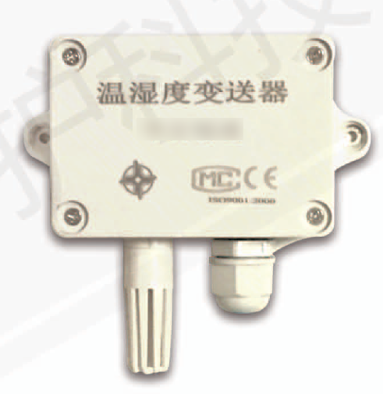
图2-6 温湿度仪
- 结构应力监测
结构应力监测一定程度上能反映结构的受力情况，测点设在可变荷载响应较大区域，选择主跨主梁最大正弯矩截面为主要监测区域。应力监测采用系统长期全自动方式监测。测点布设位置和数量如下表所列
表2-7 大桥结构应力长期监测测点布设位置和数量
桥梁 | 位置描述 | 测点数量 | 测量频率 | 传感器类型
临海大桥 | 第9跨主梁最大正弯矩截面（梁底） | 8 | 1次/1分钟 | 应变计
临海大桥 | 第10跨主梁最大正弯矩截面（梁底） | 8 | 1次/1分钟 | 应变计
双林大桥 | 第1跨主梁最大正弯矩截面（梁底） | 7 | 1次/1分钟 | 应变计
双林大桥 | 第2跨主梁最大正弯矩截面（梁底） | 7 | 1次/1分钟 | 应变计
双林大桥 | 第3跨主梁最大正弯矩截面（梁底） | 7 | 1次/1分钟 | 应变计
测点数量总计：37个
结构应力监测采用振弦式应变计、振弦式应变计，技术参数如下。
表2-8 应变计技术参数
项目 | 技术指标
标准量程 | 3000με
灵敏度 | 1με
温度范围 | -30℃~+70℃
安装方式 | 表面安装
寿命 | ≥3年
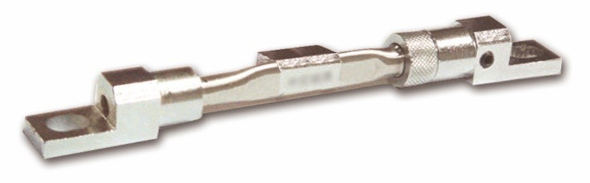
图2-7 振弦式应变计
（4）主梁挠度监测
主梁控制截面挠度变化是反映主梁线形变化的重要参数，也是反映大桥安全状态及进行内力状态评估分析的重要参数，是结构安全预警的重要指标，必须进行监测。挠度监测采用系统长期全自动方式监测。测点布设位置和数量如下表所列。
表2-9 主梁挠度监测测点布设位置和数量
桥梁 | 位置描述 | 测点数量 | 测量频率 | 传感器类型
临海大桥 | 7号墩墩顶位置（两侧护栏外侧） | 2 | 1次/1分钟 | 静力水准仪
临海大桥 | 第8跨1/2L跨位置（两侧护栏外侧） | 2 | 1次/1分钟 | 静力水准仪
临海大桥 | 8号墩墩顶位置（两侧护栏外侧） | 2 | 1次/1分钟 | 静力水准仪
临海大桥 | 第9跨1/4L跨位置（两侧护栏外侧） | 2 | 1次/1分钟 | 静力水准仪
临海大桥 | 第9跨1/2L跨位置（两侧护栏外侧） | 2 | 1次/1分钟 | 静力水准仪
临海大桥 | 第9跨3/4L跨位置（两侧护栏外侧） | 2 | 1次/1分钟 | 静力水准仪
临海大桥 | 9号墩墩顶位置（两侧护栏外侧） | 2 | 1次/1分钟 | 静力水准仪
临海大桥 | 第10跨1/4L跨位置（两侧护栏外侧） | 2 | 1次/1分钟 | 静力水准仪
临海大桥 | 第10跨1/2L跨位置（两侧护栏外侧） | 2 | 1次/1分钟 | 静力水准仪
临海大桥 | 第10跨3/4L跨位置（两侧护栏外侧） | 2 | 1次/1分钟 | 静力水准仪
临海大桥 | 10号墩墩顶位置（两侧护栏外侧） | 2 | 1次/1分钟 | 静力水准仪
双林大桥 | 0号台顶位置（两侧护栏外侧） | 2 | 1次/1分钟 | 静力水准仪
双林大桥 | 第1跨1/2L跨位置（两侧护栏外侧） | 2 | 1次/1分钟 | 静力水准仪
双林大桥 | 1号墩墩顶位置（两侧护栏外侧） | 2 | 1次/1分钟 | 静力水准仪
双林大桥 | 第2跨1/2L跨位置（两侧护栏外侧） | 2 | 1次/1分钟 | 静力水准仪
双林大桥 | 2号墩墩顶位置（两侧护栏外侧） | 2 | 1次/1分钟 | 静力水准仪
双林大桥 | 第3跨1/4L跨位置（两侧护栏外侧） | 2 | 1次/1分钟 | 静力水准仪
双林大桥 | 第3跨2/4L跨位置（两侧护栏外侧） | 2 | 1次/1分钟 | 静力水准仪
双林大桥 | 第3跨3/4L跨位置（两侧护栏外侧） | 2 | 1次/1分钟 | 静力水准仪
双林大桥 | 3号台顶位置（两侧护栏外侧） | 2 | 1次/1分钟 | 静力水准仪
测点数量总计：40个
挠度监测采用压变式静力水准仪进行监测，静力水准仪技术参数如下：
表2-10 静力水准仪技术参数
项 目 | 技术要求
量程 | ≥1000mm
灵敏度 | 0.01mm
精 度 | ≤0.1（%FS）
工作温度 | -10℃~+70℃
寿命 | ≥3年
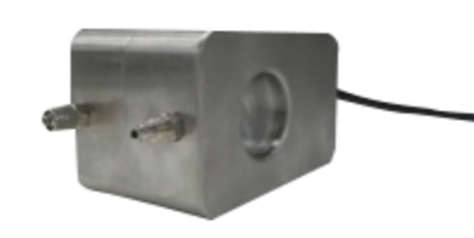
图2-8 静力水准仪
（5）主塔塔顶空间变位
主塔是斜拉桥最重要的受力构件之一，主塔塔顶空间变位响应相对较大。主要构件变形稳定是桥梁健康的重要指标，有必要对其进行长期自动化监测。测点布设位置和数量如下：
表2-11 主塔塔顶及主梁跨中空间变位GNSS测点布设位置和数量
桥梁 | 位置描述 | 测点数量 | 测量频率 | 传感器类型
临海大桥 | 主塔塔顶 | 1 | 1次/1分钟 | GNSS传感器
临海大桥 | 桥位附近  （基准点共享） | 1 | 1次/1分钟 | GNSS传感器
双林大桥 | 主塔塔顶 | 3 | 1次/1分钟 | GNSS传感器
测点数量总计：5个

主塔塔顶三向空间变位采用GNSS传感器进行监测，GNSS及倾角仪技术参数如下：
表2-12 GNSS接收机技术参数
项目 | 技术要求
GPS独立性 | 每个测点相互独立
基线结算精度 | 水平方向：3mm+0.1ppm  静态长基线：  垂直方向：6mm+1ppm  水平方向：5mm+0.5ppm  快速静态：  垂直方向：10mm+1ppm  水平方向：10mm+1ppm  动态点位：  垂直方向：20mm+1ppm
采样频率 | 不低于10HZ
工作环境 | 接收机、终端：-20℃~+55℃；天线：-40℃~+75℃；
数据存储 | 接收机的存储量不小于80MB（128MB or 8GB）
通讯功能 | 支持TCP/IP
寿命 | ≥3年
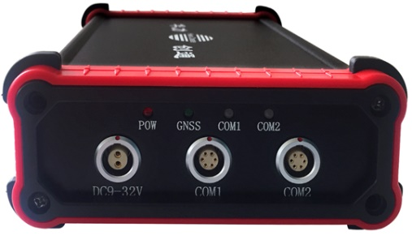
图2-9 GNSS接收机
- 伸缩缝位移
主梁在车辆、温度、基础变位、地震动及风荷载等的影响和作用下将会产生一定的纵向位移，监测主梁在支座/伸缩缝处的位移将为评估主梁支座和伸缩缝的安全使用状态提供依据。伸缩缝变位监测采用布设位移传感器，长期全自动方式监测，测点布设位置和数量描述见下表：
表2-13 伸缩缝位移监测测点布设位置和数量
桥梁 | 位置描述 | 测点数量 | 测量频率 | 传感器类型
临海大桥 | 0号台伸缩缝（桥面外侧） | 4 | 1次/1分钟 | 位移计
临海大桥 | 4号墩伸缩缝（桥面外侧） | 4 | 1次/1分钟 | 位移计
临海大桥 | 7号墩伸缩缝（桥面外侧） | 3 | 1次/1分钟 | 位移计
临海大桥 | 10号墩伸缩缝（桥面外侧） | 3 | 1次/1分钟 | 位移计
临海大桥 | 13号墩伸缩缝（桥面外侧） | 4 | 1次/1分钟 | 位移计
临海大桥 | 17号台伸缩缝（桥面外侧） | 4 | 1次/1分钟 | 位移计
双林大桥 | 0号台伸缩缝（左幅两侧、右幅两侧） | 4 | 1次/1分钟 | 位移计
双林大桥 | 0号台伸缩缝（左幅两侧、右幅两侧） | 4 | 1次/1分钟 | 位移计
测点数量总计：30个

伸缩缝变位监测采用位移传感器，位移传感器的技术参数如下：
表2-14位移计技术参数
项目 | 技术要求
类型/型号 | 位移计
检测范围 | ≤1000mm
线性度 | ±0.1%
使用环境 | -40-85 ℃
输出信号 | 4-20mA
使用寿命 | ≥3年
图2-10 位移计
- 结构倾斜监测
主塔和桥墩是桥梁的重要受力构件，运营过程中可能受到基础或不均衡荷载影响产生倾斜。主要构件变形稳定是桥梁健康的重要指标，有必要对其进行长期自动化监测。测点布设位置和数量如下：
表2-15 结构倾斜监测测点布设位置和数量
桥梁 | 位置描述 | 测点数量 | 测量频率 | 传感器类型
临海大桥 | 2号墩处主梁翼板 | 2 | 1次/1分钟 | 倾角计
临海大桥 | 5号墩处主梁翼板 | 2 | 1次/1分钟 | 倾角计
临海大桥 | 7号墩墩顶 | 2 | 1次/1分钟 | 倾角计
临海大桥 | 8号墩墩顶 | 2 | 1次/1分钟 | 倾角计
临海大桥 | 主塔塔顶（9号墩） | 2 | 1次/1分钟 | 倾角计
临海大桥 | 10号墩墩顶 | 2 | 1次/1分钟 | 倾角计
临海大桥 | 12号墩处主梁翼板 | 2 | 1次/1分钟 | 倾角计
临海大桥 | 15号墩处主梁翼板 | 2 | 1次/1分钟 | 倾角计
双林大桥 | 主塔塔顶（四个） | 8 | 1次/1分钟 | 倾角计
测点数量总计：24个

结构倾斜采用倾斜计，倾斜计的技术参数如下：
表2-16倾斜计技术参数
项目 | 技术要求
量程范围 | ±2.5°（±5°、±6.5°）
最小分辨力 | 0.0001°（0.001°）
准确度等级 | 0.5级
输出方式 | RS485标准接口
工作电压电流 | DC+8～12 V <40mA
作环境 | -20～+60℃ 湿度 <90% RH
使用寿命 | ≥3年
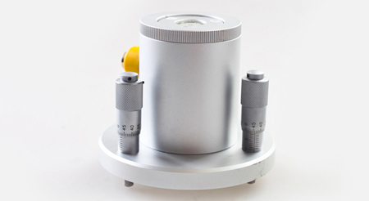
图2-11 倾斜计
（8）结构裂缝
桥梁结构裂缝常显著地改变构件内的应力场和应变场，破坏混凝土构件的整体性，严重的结构开裂将会对桥梁结构安全构成威胁。另外，若是混凝土裂缝超限，外界的水、氧气、二氧化碳等都会由裂缝进入到混凝土结构中，进而导致钢筋的锈蚀，从而使得结构承载力降低。有必要对部分典型裂缝进行长期自动化监测，以判断其发展趋势，作为结构预警评估的主要依据。
依据两座桥梁的外观检测情况，裂缝测点主要布设在临海大桥的主梁塔梁固结区和主梁跨中位置典型结构裂缝上，共布设10个测点。裂缝计技术参数如下：
表2-17裂缝计技术参数
项 目 | 技术要求
精 度 | 0.02mm
测量范围 | 0—2mm
防护等级 | IP65
使用寿命 | ≥3年
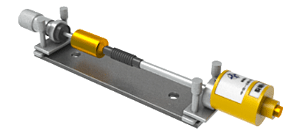
图2-12 裂缝计

- 拉索索力
拉索是重要的传力结构，也是必须监测的项目。长期处在较高应力状态下，由于温度、湿度和侵蚀性介质作用，吊索钢丝很容易受到腐蚀。此外拉索在车辆、风、雨荷载作用下容易产生振动，经常激烈的振动也会加速吊索防护和平行钢丝的疲劳损坏，所以应加强吊索的监测。
表2-18大桥索力长期监测测点布设位置和数量
桥梁 | 位置描述 | 测点  数量 | 测量频率 | 传感器类型
临海大桥 | 部分吊索 | 20 | 1次/5分钟 | 索力传感器
双林大桥 | 部分吊索 | 24 | 1次/5分钟 | 索力传感器
测点数量总计：44个

拉索索力监测采用频谱法索力传感器，索力传感器的技术指标如下：
表2-19索力传感器技术指标
项目 | 技术指标
分辨率 | 5kN
测量精度 | 小于2%
使用寿命 | ≥3年

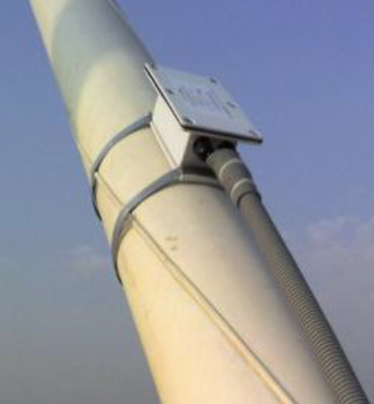
图2-13索力传感器
（10）结构振动及动力特性
桥梁动力特性的参数（频率、振型、模态阻尼系数）是桥梁构件质量退化的标志。桥梁的振动水平（振动幅值）反映桥梁的安全运营状态。桥梁自振频率的降低、桥梁局部振型的改变可能预示着结构的刚度降低和局部破坏，或约束条件的改变，所以进行结构动力及振动特性监测的目的为：
- 从整体使用状态上把握结构的安全使用状况；
- 是进行结构损伤评估重要依据；
- 检验和修正用于桥梁状态分析预测的有限元模型。
- 作为影响行车舒适度的预警指标。
表2-20大桥结构振动长期监测测点布设位置和数量
桥梁 | 位置描述 | 测点数量 | 测量频率 | 传感器类型
临海大桥 | 主塔塔顶 | 1 | 50Hz | 加速度传感器
临海大桥 | 第8跨1/2L跨桥面位置 | 1 | 50Hz | 加速度传感器
临海大桥 | 第9跨1/2L跨桥面位置 | 1 | 50Hz | 加速度传感器
临海大桥 | 第10跨1/2L跨桥面位置 | 1 | 50Hz | 加速度传感器
双林大桥 | 主塔塔顶 | 4 | 50Hz | 加速度传感器
双林大桥 | 第1跨1/2L跨桥面位置 | 2 | 50Hz | 加速度传感器
双林大桥 | 第2跨1/2L跨桥面位置 | 2 | 50Hz | 加速度传感器
双林大桥 | 第3跨1/2L跨桥面位置 | 2 | 50Hz | 加速度传感器
测点数量总计：14个

结构振动及动力特性监测采用加速度传感器，加速度传感器技术参数如下：
表2-21加速度计技术参数
项目 | 技术要求
量程 | ±2g
频率响应 | 0-120 Hz
非线性度 | 1% FS
分辨率 | 10ug
横向灵敏度 | 小于1%
动态范围 | > 120dB
工作温度 | -40℃ - +85 ℃
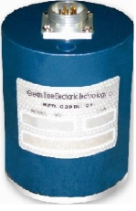
图2-14 加速度传感器
（11）交通荷载
交通荷载为大桥运营期的主要荷载，且超载车辆是造成桥梁破坏和影响桥梁寿命的主要因素，进行交通荷载监测的主要目的为：
① 对运营期大桥的交通量进行统计，对过桥的车辆轴重、速度、车长进行动态实时监测，当车辆超载时可给出预警；
② 为结构内力状态识别提供荷载依据；
- 为行车道板疲劳分析提供荷载依据。
测点布设位置和数量如下表所列。
表2-22 桥梁交通荷载长期监测测点布设位置和数量
桥梁 | 位置描述 | 测点数量 | 测量频率 | 传感器类型
临海大桥 | 17号台台后500m范围内，4个车道 | 4 | 触发 | WIM
双林大桥 | 3号台台后500m范围内，6个车道 | 6 | 触发 | WIM
测点数量总计：10车道

交通荷载监测采用WIM称重系统，WIM称重系统主要技术参数如下：
表2-23 WIM称重系统主要技术参数要求
项 目 | 技术要求
压电常数 | >20pC/N (标称值)
工作温度范围 | -40℃～70℃
相对湿度 | 0～95%R.H
温度灵敏度 | ＜0.2%/℃
输出一致性 | 传感器长度方向的输出一致性在用于动态称重(WIM)时＜±7%；总重误差范围≤10%。
检测速度 | 5-200km/h；速度误差＜±2Km/h
轮胎类型识别正确率 | ≥95%
车型分类精度 | ≥90%（符合交通部I类设备技术要求）
使用寿命 | ＞4000万次
防护等级 | IP65
检测信息 | 日期和时间、速度、车牌、车轴数量、车轴间距、车型、车轴重量、轮重、轴重、轴组重、车辆总重、分类类型、总轴距、车道号和行驶方向、数据记录序号、标准当量轴次、车辆加速度、车辆间隔时间（毫秒）。

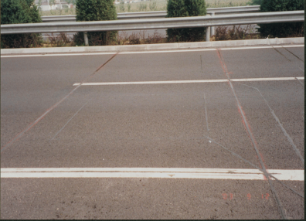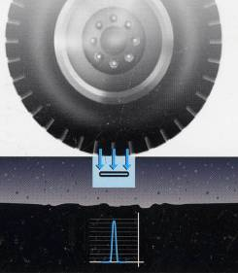
图2-15 动态称重系统
- 视频监测
视频监测可直观了解记录桥梁现场情况，测点布设位置和数量如下表所列。表
桥梁 | 位置描述 | 测点数量 | 测量频率 | 传感器类型
临海大桥 | 主塔塔顶 | 4 | 24小时 | 高清摄像头
双林大桥 | 主塔塔顶 | 4 | 24小时 | 高清摄像头
测点数量总计：8个

视频监控采用高清摄像头，高清摄像头主要技术参数如下：
表2-25高清摄像头主要技术参数要求
项 目 | 技术要求
参数要求 | 10倍光学变焦、8倍数字变倍；手动水平控制速度：0.05～400°/s；水平360°连续旋转，垂直转动角度-11°～90°；支持三码流同时输出，主码流最高分辨率1080p@30fps；支持宽动态、强光抑制、背光补偿、3D降噪、图像翻转、NIR红外增强；支持透雾、数字防抖、场景模式设置； IP66，TVS 4000V，防雷、防浪涌、防突波；

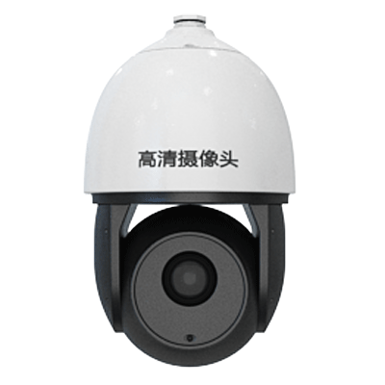
图2-16 高清摄像头
（四）数据采集与传输模块
1、数据采集
为便于型号采集分析除视频监控采用以太网信号外，其余传感器输出信号统一采用RS485数字信号，为增强系统稳定性、便于系统维护采集设备。
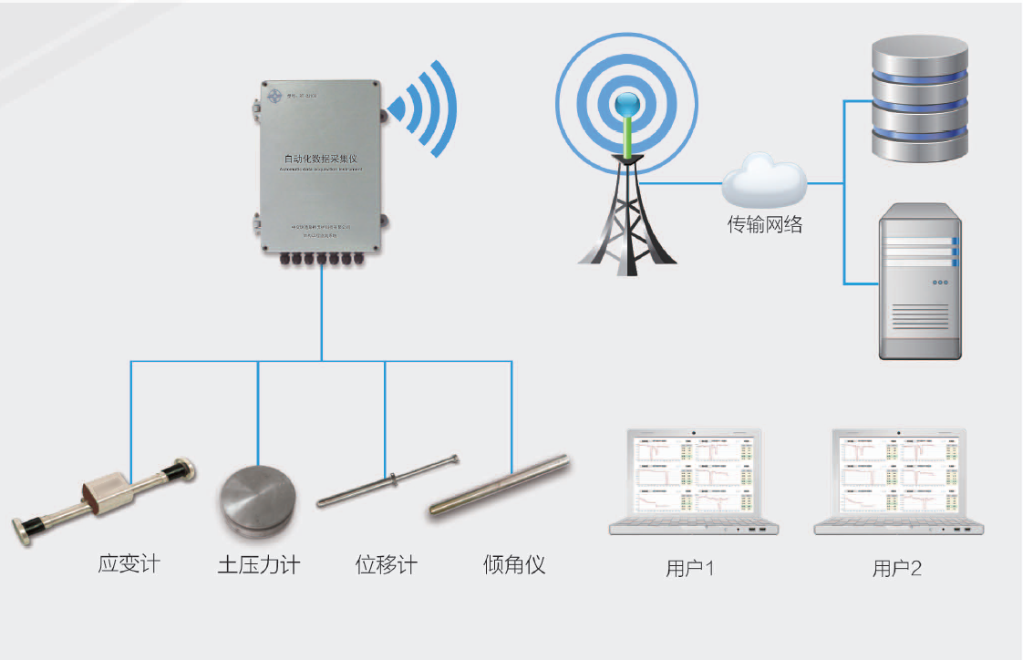
图2-17 自动化数据采集仪
2、RS485转RS232
传感器输出是RS485的数字信号，一条RS485总线就可以将位移，应力应变传感器连接起来。RS485总线的传输距离可达到1000M以上。
RS485转RS232是将差分信号转换为串口形式，这样可方便的链接到PC机上直观的读到数据，方便现场调试。
RS232信号通讯速率（波特率 Baud Rate）：缺省常用的是 9600 bps，常见的还有 1200， 2400， 4800， 19200， 38400等。波特率越大，传输速度越快，但稳定的传输距离越短，抗干扰能力越差。
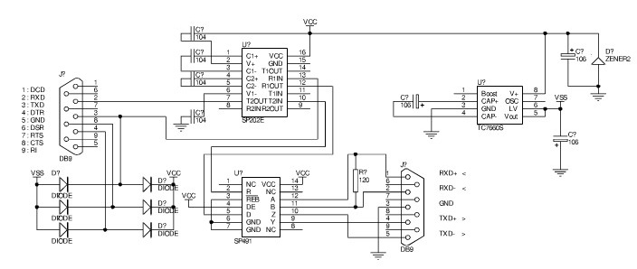
图2-18 转换原理图
3、传输网关
网关的作用是将感知节点采集到的数据，汇总通过无线的GPRS，CDMA，网络的方式发送到监控中心。
网关的设计方案：
本方案尽可能将所有的功能压缩到到一个主模块上实现，在必要的情况下再添加扩展模块，因此，系统架构是这样的：
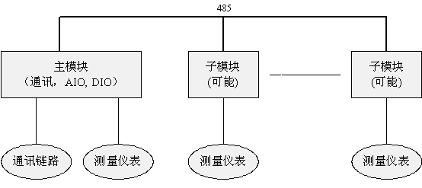
图2-19 系统架构
这种架构的特点是：尽可能多用主模块的功能，必要的情况下扩展子模块。这种结构类似于工控机＋ADAM模块的结构。
4、通信服务器
通讯服务器软件是在环保监测系统中，运行在具有公网IP的中心主站计算机上，负责在传输网络中接收并解析下端数据采集仪上传的实时数据，并将解析后数据写入数据库中以备监控中心软件查询分析的软件。此外，通讯服务器还做为数据采集仪远程设置和升级的转发控制功能，其传输协议按国家环保局数据采集仪通讯协议执行，并在此协议基础上满足远程设置及升级的协议命令的转发。
（五）数据库子系统
中心数据库子系统要求能够保障数据存储安全，系统能够长期不间断稳定工作，能够同时处理结构化及非结构化数据，能够完成数据的快速查询及视图的快速生成，支持网络分布式数据管理，支持WEB数据访问，满足开放式数据库协议等。
中心数据库子系统的主要设计内容包括：基础数据库管理语言工具的选择、数据库设计、数据库备份与灾难恢复策略等。
1、基础数据库管理商业工具的选择
MySQL是最流行的关系型数据库管理系统之一，在 WEB 应用方面，MySQL是最好的 RDBMS (Relational Database Management System，关系数据库管理系统) 应用软件之一，可以满足系统的稳定性和大数据量的要求。
数据库良好稳定的运行需要管理员的辛勤工作，管理员的经验直接关系到数据库的安全稳定，MySQL在中国的企业和政府尤其是在web端应用方面得到了广泛的应用，有大量经验丰富的管理员。MySQL数据库的管理和操作是最简单的，整个系统的安全性和稳定性也较好，而且性能价格比最高，完全满足桥梁结构安全监测巡检管理系统的稳定安全的要求，同时节约资金，降低成本，是理想的选择。
常规小型企业或者中小型的应用中，采用MySQL作为数据平台，既可以节约资金，又便于维护管理。小型应用主要考虑的是资金问题，MySQL的资金投入最小，是中小型应用的最佳选择。
系统需要完成原始数据的处理并入库的功能，保存到数据库中的数据包含了某段时间监测数据的特征值，保存特征值可以方便我们对长期存储数据的统计与分析。统计报表需要对保存下的数据进行进一步的处理，剔除异常点并将处理后的数据保存到数据库中。
传感器系统的监测数据。这类数据经预处理、二次预处理和后处理后进行数据压缩、信息提取和融合，可得到结构特性及荷载响应特性等实时结果，并可在此基础上建立结构“安全”状态数据库（包括基准值、界限值和参数相关性模型）。随结构年龄的增加，其“安全”状况标准需作调整更新，如维修工程可改善结构的“健康”状况。根据不同阶段的状态值，可了解结构的退化信息；
长期监测系统数据的特点：（1）数据量庞大，长时间的连续监测将形成海量数据；（2）类型多，既有监测的数字、图像数据，又有设计的图表信息及某些非数字的描述信息。
数据库管理系统安装在控制中心的结构安全评估服务器上，主要包括综合数据库和查询显示系统两部分。要求系统能快速及时地通过计算机网络以图文并茂、友好自主的方式显示数据库中的桥梁状态信息。
根据系统存储和管理海量数据和不同形式数据的需求，选择采用MySQL作为数据库管理系统，实现对桥梁几何数据、监测时间序列数据、图像监测信息和文本信息的统一存储。
由于数据来源多样、形式复杂、格式不一，因此数据的收集和整理入库须统一规划、分步实施。传感器的监测数据及预处理结果直接加入到动态数据库；图像监测信息经删选后以图幅方式存入动态数据库；现场监测和检查收集的数据经整理后存入状态检测数据库；事件（损伤、维修记录等）信息存入状态检测库。入库数据信息录入数据库中的索引系统上。数据库按层按列形成网状结构，如根据传感器类别将监测数据分成相应的列，而以测量数据导出量作为层。以加速度数据为例，计算得到的功率谱信息为第一层，进一步识别得到的频率、模态阻尼等值作为第二层。
2、数据库的实施
MySQL使用 C和 C++编写，并使用了多种编译器进行测试，外加开源特点，保证了源代码的可移植性。同时为多种编程语言提供了 API，结合C、C++、C#等编程语言形成了数据库管理系统软件。
数据库实施阶段包括两项重要的工作，一项是数据的载入，另一项是应用程序的编码和调试。
数据库运行和与维护
在数据库运行阶段，对数据库经常性的维护工作主要是由管理员完成的，它包括：
1）数据库的转储和恢复；
2）数据库的安全性、完整性控制；
3）数据库性能的监督、分析和改造；
4）数据库的重组织与重构造。
3、数据备份和灾难恢复策略
监测系统需要长期稳定的保存各种数据，数据库管理员需要制定合理的备份数据库、恢复数据库、收缩数据日志、转移数据库的策略，以保证数据的完整及安全。
完整和及时的数据备份是当遇有事故发生后拯救数据的最关键手段，因此也是保证数据安全的重要环节。对数据备份重视不够，数据备份设备不完好，不经常检查和定期更新数据备份介质，都可能产出无效的数据备份。
从制度措施上来说，对数据库数据备份没有健全的规章制度，数据备份策略制定的不合理，没有对数据备份介质进行可靠的存放，也会给数据安全带来隐患。
大桥桥梁结构安全监测系统数据库的数据备份设计为使用双服务器组建群集，冗余热备及时实现数据库的自动备份。
数据库管理员经常性对数据库进行异地备份以保证可以实现灾难恢复。 具体方式就是通过刻录光盘异地保存和通过大容量移动存储设备来异地保存。一旦监控中心服务器发生灾难性事故，便可以通过异地的数据库备份来恢复数据，减小损失。
4、数据库构成
系统由数据库服务器、数据库管理系统软件、实例数据库等部分组成。
数据库管理系统平台采用MySQL Community Server关系型数据库管理系统软件，实例数据库针对本系统的特点进行研发设计。中心数据库是系统数据交换、存储、查询、分析、评估、处理的核心。包括实时监测数据数据库、动态称重数据数据库(数据引入)、报告报表数据数据库、结构分析数据库、静态信息数据数据库。
5、主要设备参数
表2-26 主要设备参数
仪器设备部分 | 技术参数
加速度信号调理器 | 1、通道数：1-32  2、输入及范围：电荷 0.1pc～50000pc；电压 0.1Vp～5Vp  3、功能选择及频响：线性电荷输入：0.16Hz～20kHz；  线性电压输入：DC～20kHz（直通）, 1Hz～20kHz（隔直）  4、电荷灵敏度适调(归一化)：10～100 pc/EU  5、电荷增益：1,10,100,1000,10000 mV/EU  6、电压增益：1,10,100,1000,10000 倍  7、抗混叠滤波衰减率：>140dB/oct  8、滤波截止频率：(Hz) 10,20,50,100,200,500,1k,2k,5k,10k,20k
工控机 | 1、4U上架式机箱，可支持多达 15个附加卡  2、抗冲击磁盘驱动器托架可支持 3个5.25"和1个3.5" 磁盘驱动器  3、前部可访问 USB和PS/2接口，更易于数据传输  4、提供双12 cm / 85 CFM滚珠轴承风扇和流线式空气流通  可锁前门，防止未经许可的访问  5、支持300 W单PS/2喝冗余 ATX电源
数据存储与管理服务器 | 银牌4210/64G(4*16G) /2*750W/8SFF（性能相当的云存储服务器）
磁盘阵列 | 1、最大存储容量：48TB  2、系统支持：Windows 2003 R2,Windows 2003...  3、外接主机通道：4Gb光纤通道  4、RAID支持：RAID 0,1,3,5,6,10,50  5、单机磁盘数量：12个  6、内置硬盘接口：SAS、SATA  7、其它参数：双控制器增强型
电信级交换机 | 1、产品类型：千兆以太网交换机  2、应用层级二层  3、传输速率10/100/1000Mbps  4、产品内存内存DRAM：128MB  5、闪存：64MB  6、交换方式存储-转发  7、背板带宽88Gbps  8、包转发率41.7Mpps
大型不间断电源 | 1、容量：3kW·h  2、输出功率：3K；  3、输入电压范围：220-380V  4、输出电压范围：228-478V  5、输出频率范围：40-70  6、工作噪声：<58
（六）用户界面模块
用户界面模块是运营监测系统的终端窗口，是桥梁管理和维护人员了解、查询桥梁结构各种监测信息的交互式平台。完整的运营监测系统不但需要面对专业技术人员和管理人员，也必须面对其他用户，例如政府职能管理部门等，用户界面系统应综合考虑用户的各种需求。在监控中心，专业技术人员应能很方面地对大桥各种监测数据和评估结果进行详细查看和处理；此外，一般桥梁管理人员、业主、专家和政府监管部分等其他人员在不同时间、地点都能查阅到大桥的相关监测信息。
针对不同的用户使用要求，结合最新的云平台技术，桥梁群用户界面系统综合B/S架构，采用远程终端完成各种功能。

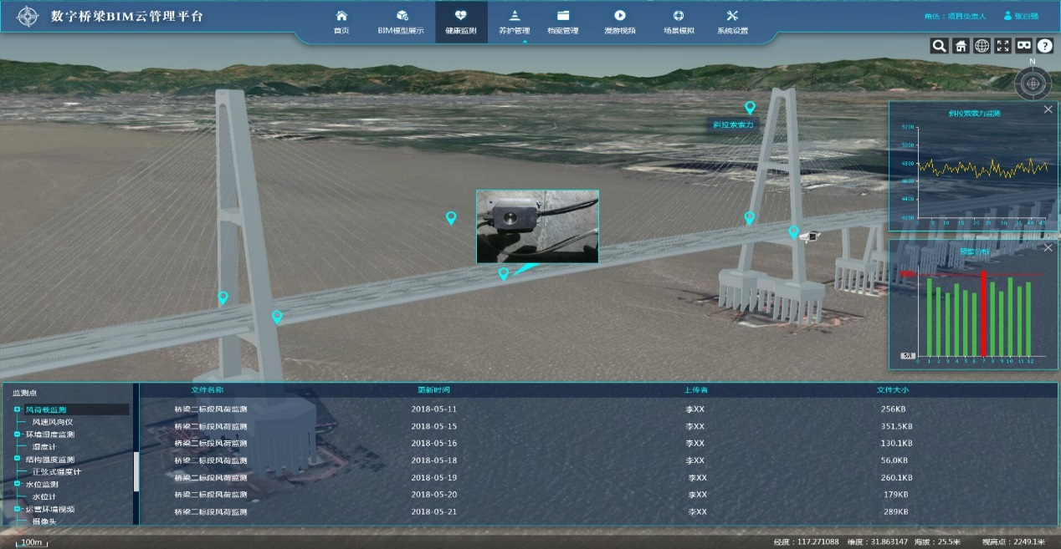
图2-20 监测主要界面
Web门户网站采用B/S架构，结合GIS（地理信息系统）技术设计，主要展示用户管辖桥梁的详细信息、测点布设情况、实时监测数据、最近一段时间的历史数据和预警信息。
监测平台使用.Net框架、WPF(Windows Presentation Foundation)技术开发，依托微软RemoteApp服务将程序发布到远程服务器，用户通过Web方式进行远程调用。这种程序远程发布方式即是所谓的应用虚拟化，用户的键盘、鼠标输入会反馈到服务器端执行相应的操作，服务器端运算后将结果显示在本地计算机。它具有两个优点：其一是安全性，程序运行在远程服务器，无需安装在用户本地计算机上，当程序关闭后，在本地不会留下任何痕迹，有助于保护软件知识产权和核心技术；其二是灵活性，用户无需安装本地软件即可运行应用虚拟化程序，并且与运行本地程序没有任何区别。该平台提供了更强大的数据展示能力，主要包含如下功能：查看桥梁的相关信息及传感器数据，并结合桥梁三维模型实时显示最新采集到的测点数据，并对异常数据进行警报；提供传感器历史数据的查看，以波动曲线的方式呈现给用户；查看桥梁的定期、日常检查报告；根据检测报告和监测数据为用户生成安全评估结果。其中各类数据分析和安全评估功能，是通过调用相应的后台程序完成，这里仅提供交互、发布和显示功能。
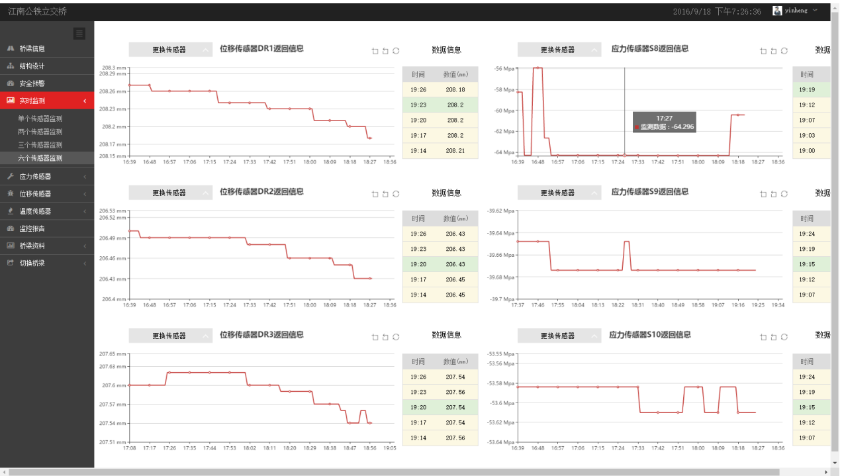

图2-21 桥梁监测子页面
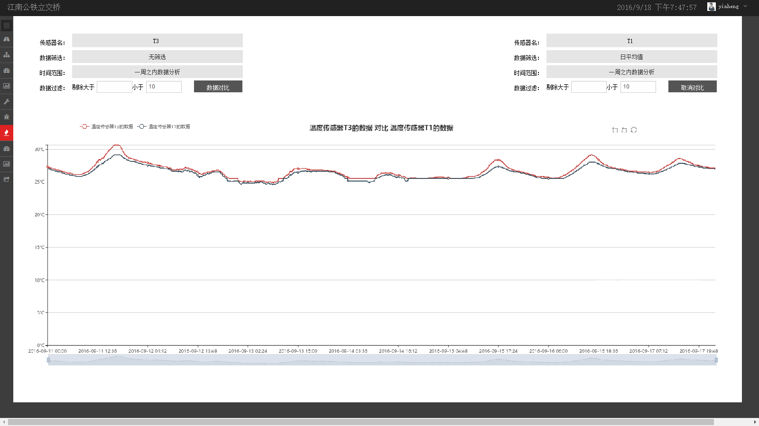
图2-22桥梁数据分析页面

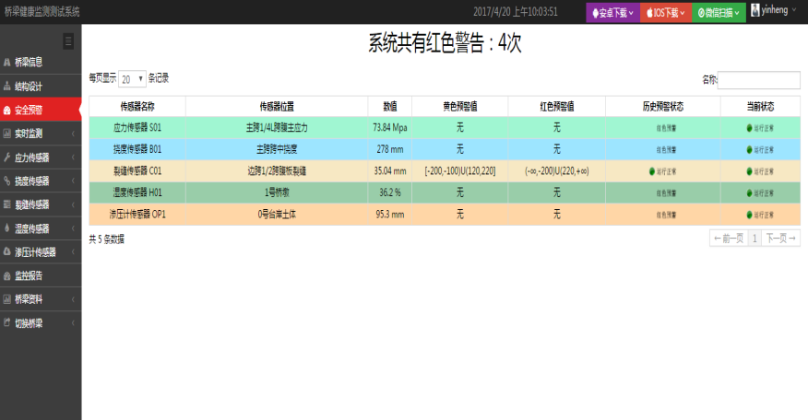
图2-23 桥梁监测安全预警子页面
利用所有监测数据，系统会定期生成结构监测报告。该报告的建立是桥梁数字化、信息化“档案”的一部分，也是追踪结构内力状态演变过程。推测其预期发展趋势的基本依据，同时也能为该类型桥梁的进一步研究提供有力的数据支持。
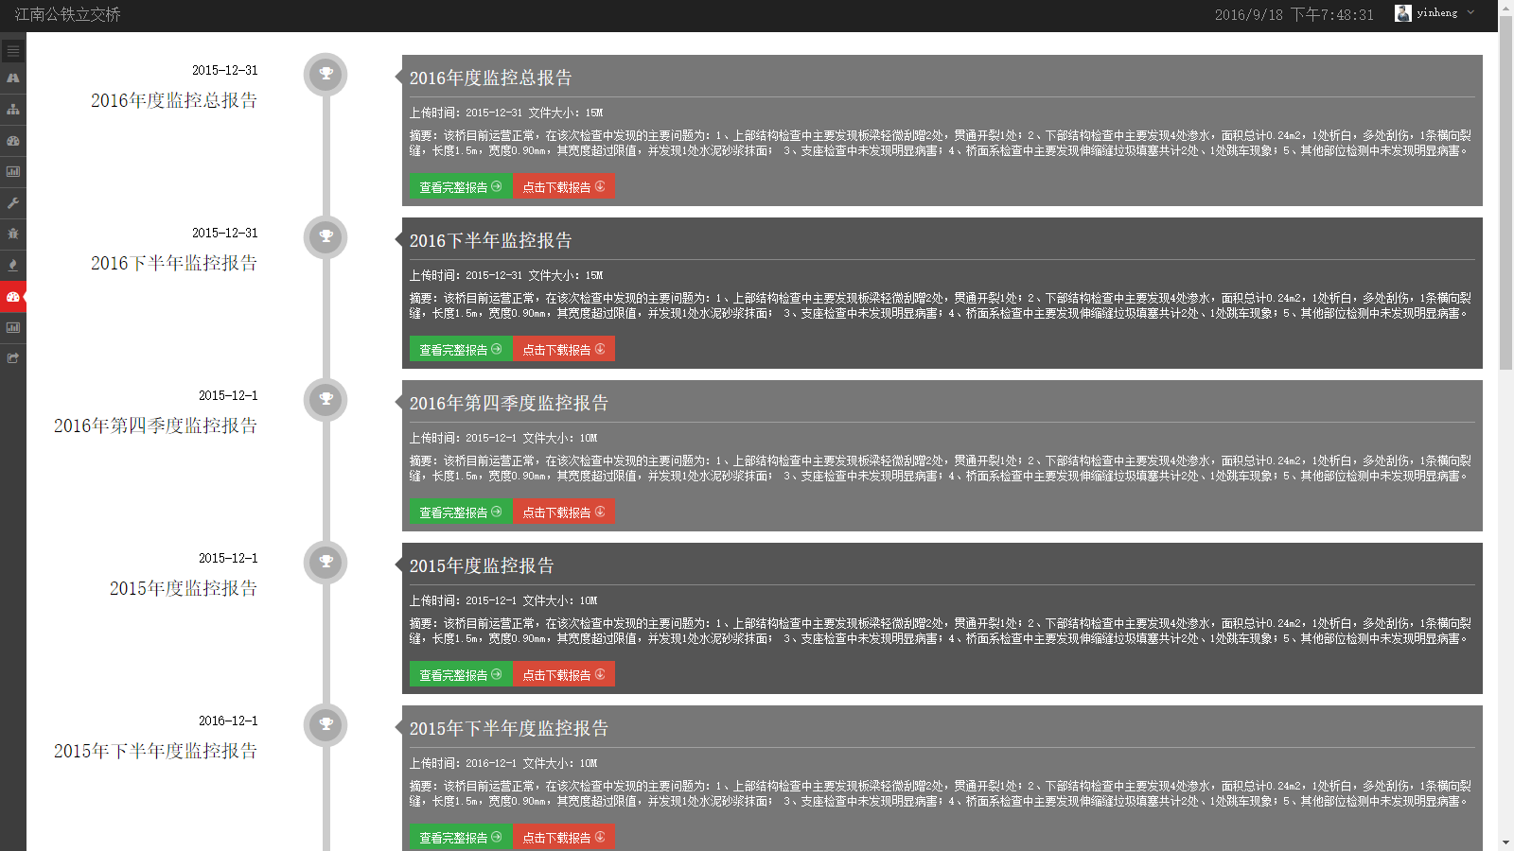
图2-24自动监测报告
（七）数据分析与安全预警及评估模块
安全预警与评估子系统作为桥梁运营期结构监测管理系统的核心部分之一，它通过监测结构的运营状态，通过荷载输入和结构响应数据对桥梁整体及关键部件的安全状况进行评估，判断结构是否处于正常使用极限状态内，是否即将达到或超越服役极限状态（Serviceability Limit State）。对结构安全状态的重要变化及桥梁出现不安全征兆时进行报警，提供报警信号，提醒管养人员关注结构运营安全状况，及时进行维修养护，保障结构健康正常运行。具体为：对监测及识别的结果进行统计、对比分析，趋势分析和相关性分析；对结构形等监测参数建立明确的报警指标，对监测结果进行分级报警；综合各种监测数据、内力状态信息对结构进行综合评估。传感器模块所采集的监测数据是为安全报警与状态评估子系统服务的，依据上述两者信息进行结构的综合报警及安全评估。
根据《公路桥梁结构安全监测系统技术规程》（JT/T 1037-2016）中8.1规定，每年不应少于一次数据分析，且数据分析结果可运用于安全预警、安全以及评估、安全二级评估和专项评估
1、安全预警
（1）预警工作流程
图2-25 结构预警子模块流程图
（2）报警等级划分
结构报警等级划分及对应描述见下表
表2-27报警级别划分及对应的桥梁状态
报警等级 | 对应的结构状态描述
1级黄色报警 | 结构已明显偏离通常运营状态，已有明显趋向极限状态的趋势，建议关注。
2级红色报警 | 结构已严重偏离通常运营状态，已接近设计极限状态，结构安全富裕量已不足，建议密切关注，必要时建议进行交通管制。
（3）预警方式
报警方式根据需要可以有三种方式：
a、在计算机终端软件界面上以醒目的图形方式（数字颜色改变、多级报警线、状态灯）表示报警状态；
b、通过鸣叫等声音方式通知监控中心管理人员；
c、通过发短信的方式通知管理人员。
（4）预警指标阈值的配置
a、阈值配置的原则
报警指标阈值的确定将遵循以下原则：
（a）相应结构设计规范中规定的限值，按极限状态理论设计时承载能力极限状态、正常使用极限状态规定的限值以及按容许应力法设计时规定的设计容许值等；
（b）考虑结构安全可靠度采取不同的安全系数进行阈值的分级；
（c）建立在监测数据统计分析的基础上，对阈值进行的调整。
b、报警指标阈值配置的内容
配置的过程是首先确需要进行报警的监测项目和逐一对应的传感器编号，然后确定每个测点信号的二级报警值，每级报警可能包括上限和下限，因此每个测点信号最多的阈值为4个，从大到小依次为红色报警上限、黄色报警上限、黄色报警下限、红色报警下限。报警体系主要作用是在结构实时监测过程中对发生的可能威胁到桥梁结构运营安全的可变荷载（如超重车等）以及结构对其的响应指标（主梁变形等）进行报警，提供桥梁在特殊气候、交通条件下或桥梁营运状况异常时所触发的报警信号，提醒桥梁管理养护人员关注结构的运营与安全状况，并根据需要临时启动识别和评估机制以确定结构是否处于安全状态。
2、结构安全评估
结构安全评估是监测系统的最终成果体现，也是健康监测中技术难度最大的部分。既需要熟悉对大桥结构特性，也需要对传感器测试数据有深刻的认识。要求系统能够针对结构的损伤识别、 异常状态识别、性能发展趋势预测和整体结构安全性进行分析。应在对本桥进行充分的危险性分析和运营状态受力分析的基础上并采用较成熟的方法对本桥安全状态进行评估，报告大桥主要构件的承载能力，评估大桥整体及各主要构件的使用性能。
3、数据报表
结构安全监测报表功能计划主要设置以下子模块，包括：各桥监测项目的监测数据查询、监测数据报告报表和交通荷载统计报表实现。
- 监测数据查询
针对不同桥梁每一个监测项，用户应可以根据不同的时间段（天、月、季度、年、自定义时间段）实现查询历史数据的功能。
- 监测数据报告报表
用户可以实现按单桥、单个监测项或监测单元，按不同的时间段统计，生成报表的功能。报表支持多种格式（excel、word、pdf）导出功能。
1）历史数据查询模块
历史数据查询模块用于历史统计数据的查看功能。
（1）历史数据自定义查询，可按照监测项对历史数据进行自定义查询。
（2）曲线数据显示，可对最大值、最小值、平均值在曲线上进行显示，并且支持曲线的图上操作，例如放大、缩小、还原、选定点在图上删除等功能。
（3）列表数据显示，可以对最大值、最小值、平均值、方差、均方根值数据进行显示。
2）报告报表编辑模块
报告报表编辑模块用于报告报表历史数据的查询及历史数据的处理等功能。
（1）历史数据自定义查询，可按照监测项对历史数据进行自定义查询，以作为报告报表的数据源。
（2）历史数据处理，可对统计值和差值数据进行处理，包括去除异常点、恢复异常点、去除全零值等。
（3）报告报表生成，可选择相应的报告报表模板进行报告报表的自动生成。
（4）历史数据曲线自定义查看，可对历史数据曲线进行放大查看。
（5）历史数据异常点剔除，可对历史数据曲线中的异常点进行手动剔除操作，以删除那些异常突变的数据点。
三、桥梁巡检终端子系统
桥梁巡检终端子系统是桥梁综合管理系统的重要组成部分，为桥梁综合管理系统提供全面检测数据记录，负责桥梁运营状态信息的收集和更新工作。
桥梁检测时可通过安装有本系统软件的平板协助完成桥梁检测记录、技术状况评定和检测报告编制工作。桥梁巡检终端子系统的建设范围为临海市区管辖范围内的全部桥梁。
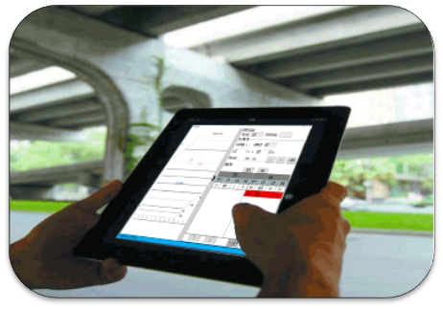
图3-1 桥梁巡检终端子系统

（一）上部结构模型编辑
对桥梁上部结构模型进行参数的设置、浏览，完成桥梁上部结构参数录入，上部结构的参数化录入包括空心板梁、T梁、小箱梁、整体板和现浇箱梁。通过点击上一跨径和下一跨径可以对构成桥梁的各个主梁参数进行浏览修改，点击保存为数据按钮可以保存修改后的该跨数据。
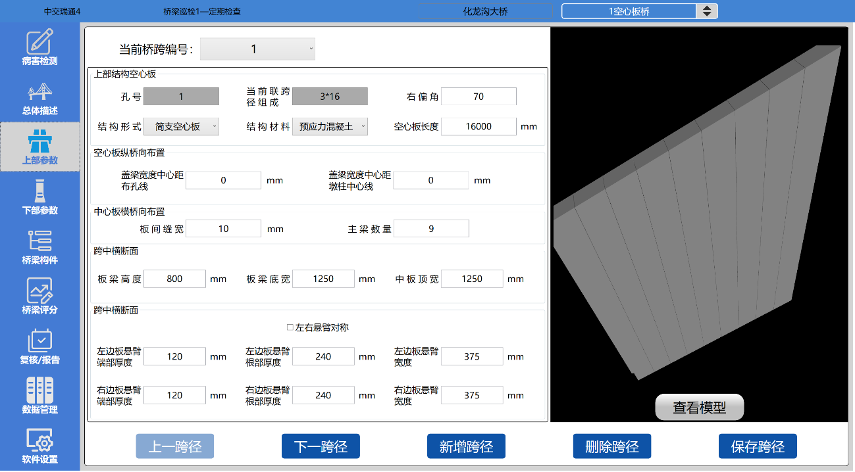
图3-2 空心板桥上部结构
（二）下部结构模型编辑
对桥梁下部结构（包括桥台和墩柱）模型进行编辑修改。通过点击上一桥台/墩和下一桥台/墩可以对构成桥梁的各个下部结构参数进行浏览修改。
（三）巡检病害标记
在对桥梁巡检过程中若发现那部分存在病害并需要进行标记，在可在上述漫游过程中用鼠标左键双击桥梁的该部件，桥梁病害标记窗口。在窗口左侧是对应桥梁部件的二维展开图，可以通过交互方式在改图上进行病害的标记。右侧上半部分为病害标记类型选择、病害标记操作按钮和漫游浏览按钮。右侧下半部分为所标记病害的数据自动记录部分。
病害标记操作时先在病害标记类型中选择病害标记类型，对于裂缝类型的病害选择线型裂缝，而对于麻面等类型的病害选择面型病害；其次点击开始标记按钮，并在左侧的相应位置使用鼠标在病害形状的关键点处勾画出病害的形状，然后点击结束标记按钮。则相应的病害数据被自动记录到右侧下半部分的病害数据列表中，然后在病害数据列表中填写其他数据。一次病害标记即可结束。重复上述操作即可继续进行病害的标记。所有病害标记完成后，点击保存标记按钮，所有标记数据保存到数据库中。
（四）桥梁技术状况评定
通过调取桥梁模型参数，遍历全桥构件，对构件指标进行自动化评定。依次核算构件评分→部件评分→总体评分，依据《城市桥梁检测与评定技术规范》（CJJ/T 233-2015）对桥梁技术状况进行科学客观评定。
（五）自动生成报告
在项目的所有桥梁完成病害的检测和标记后，即可自动生成检测报告。点击生成报告菜单。可选择一个报告模板，并点击生成报告按钮。即可在Word中完成桥梁检测报告的自动生成，并可在Word中浏览修改。
四、桥梁综合管理信息系统
（一）云数据库及支撑平台
◼ 云数据库
该层主要建设统一、规范的“数据中心”，该层是整个平台的数据中心。主要资源数据包括：桥梁电子身份库，桥梁基础信息档案库，桥梁巡更检查检测库，桥梁定期检测数据库，桥梁安全状况库，重点桥梁传感器监测数据库，重点桥梁健康监测安全评估预警库，重点桥梁智能定检评定库，数据交换共享库等。
◼ 云支撑平台
该层主要建设平台的基础支撑部分，该层次为业务应用和平台大数据应用提供底层服务和运行环境支持。主要包括：数据标准体系，形成市级统一的桥梁数据采集管理标准，以此为标准构建数据交换体系；数据交换接口，以数据标准和交换体系为基础，结合信息技术构建异构系统或资源的数据交换平台；地图支撑服务，主要实现地图的基础使用的显示支撑环境；平台管理，主要实现平台的基础管理和系统维护等。
（二）桥梁综合管理系统
桥梁综合管理系统，整合桥梁监测、检测、巡检数据，为桥梁养护提供信息管理和基于大数据专业分析、管理和咨询服务。系统包括桥梁GIS总图、桥梁数据管理、桥梁综合查询、桥梁技术状况、用户中心五部分，架构设计如下。
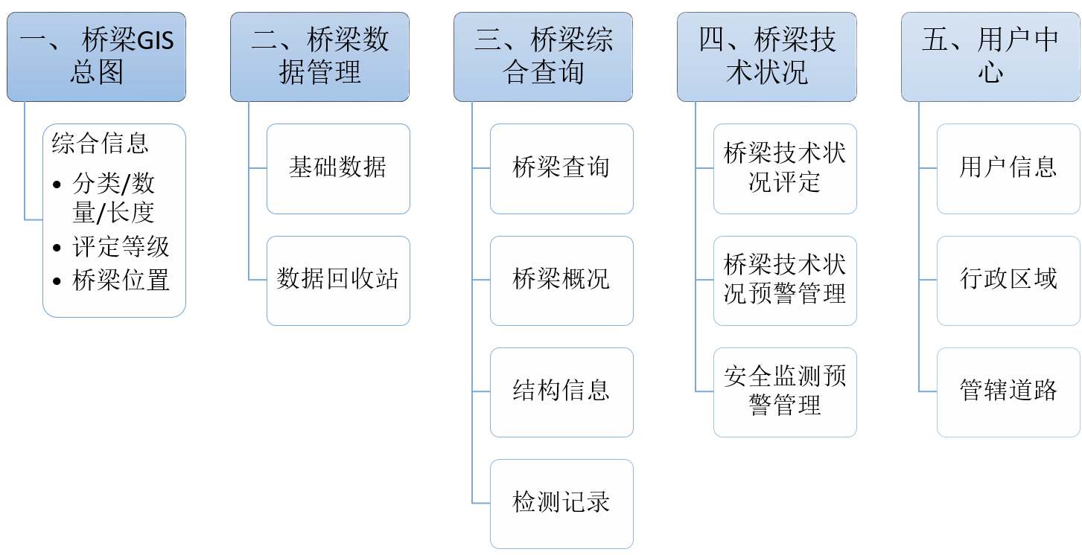
图4-1 桥梁综合管理信息系统架构
1、桥梁管理总图
“桥梁管理总图”是桥梁综合管理信息系统的核心数据显示页面。通过整合关联该平台的市重点桥梁健康监测的安全预警信息，桥梁巡检终端子系统桥梁定检智能评定系统产生的数据，以及桥梁综合管理信息系统的桥梁基础信息，服务于临海市道路桥梁管理者，并体现大数据应用的优势和成果，通过大数据可视化一张图总览管理全市桥梁。
主要显示内容包括：桥梁数量、总长、桥梁规模分类信息、桥梁技术状况分类信息、桥梁所长地理位置等相关信息。
2、桥梁数据管理
主要实现全桥梁基本信息卡片信息和档案的统一管理，首先收集获取桥梁基本信息，以此为基础进行补充和完善，实现桥梁总体的属性、位置、上部结构、下部结构、桥面系、构件等各部分信息、图片等，实现桥梁各类档案（设计资料、建设档案、检测报告等）的统一电子化管理，便于检索、共享。主要包括：桥梁列表信息、桥梁行政识别信息、桥梁技术指标信息、桥梁其它参数信息、桥梁图片档案管理、桥梁构件列表管理、桥梁数据回收站管理等。主要系统页面功能设计如下。
3、查询
主要实现全市道路桥梁的基本信息、桥梁巡查概况、桥梁病害情况的查询、统计、数据报表的导出功能。主要系统页面功能设计如下。
4、桥梁技术状况信息管理
主要实现根据定期检查数据形成的全市桥梁技术状况信息管理，对桥梁评定等级和分数，进行统一的评估和管理，属于危桥的进行危桥报警。主要系统页面功能设计如下。
5、用户数据管理
本页面主要对用户基本信息进行编辑和修改，同时对桥梁所属道路，所属行政区域等进行编辑和修改。主要系统页面功能设计如下。

五、设备清单一览表
序号 | 内容 |  | 单位 | 数量
1 | 系统设备、材料费
1.1 | 传感器 | 风速风向仪 | 个 | 3
1.2 | 传感器 | 环境温度湿度仪 | 个 | 5
1.3 | 传感器 | 应变计 | 通道 | 37
1.4 | 传感器 | 静力水准仪 | 个 | 40
1.5 | 传感器 | GNSS | 个 | 5
1.6 | 传感器 | 位移计 | 套 | 30
1.7 | 传感器 | 索力加速度计 | 个 | 44
1.8 | 传感器 | 三向加速度计 | 个 | 14
1.9 | 传感器 | 单向倾角计 | 台 | 24
1.10 | 传感器 | 裂缝计 | 台 | 10
1.11 | 传感器 | 高清摄像头 | 台 | 8
1.12 | 传感器 | 车辆感应线圈 | 个 | 10
1.13 | 传感器 | 荷载感应压条 | 根 | 20
1.14 | 数据采集与传输设备 | 通用信号调理器 | 套 | 28
1.15 | 数据采集与传输设备 | 加速度信号调理器 | 台 | 12
1.16 | 数据采集与传输设备 | GNSS信号采集模块 | 套 | 2
1.17 | 数据采集与传输设备 | 硬盘录像系统模块 | 套 | 2
1.18 | 数据采集与传输设备 | 外场机柜 | 台 | 12
1.19 | 数据采集与传输设备 | 屏蔽线、总线转换器 | 米 | 59650
1.20 | 数据采集与传输设备 | 通讯网络、系统集成 | 项 | 2
1.21 | 数据采集与传输设备 | 工控机 | 台 | 6
1.22 | 数据采集与传输设备 | 工业级机架式光电转换器 | 台 | 12
1.23 | 数据采集与传输设备 | 不间断电源（UPS） | 套 | 2
1.24 | 数据采集与传输设备 | 荷载工况采集仪（4通道） | 台 | 3
1.25 | 数据采集与传输设备 | 串口服务器 | 台 | 6
2 | 安全监测系统开发费用
2.1 | 数据采集与传输软件 | 通用信号采集接入 | 套 | 1
2.2 | 数据采集与传输软件 | 动态信号采集接入 | 套 | 1
2.3 | 数据采集与传输软件 | WIM信号模块接入 | 套 | 1
2.4 | 数据采集与传输软件 | GNSS信号模块接入 | 套 | 1
2.5 | 数据采集与传输软件 | 数据预处理模块开发 | 套 | 1
2.6 | 数据展示与评估 | 桥梁3D显示开发 | 套 | 2
2.7 | 数据展示与评估 | 桥梁信息展示模块 | 套 | 1
2.8 | 数据展示与评估 | 监测数据展示模块 | 套 | 1
2.9 | 数据展示与评估 | WEB端安全预警模块 | 套 | 1
2.10 | 数据展示与评估 | 微信预警模块 | 套 | 1
2.11 | 数据展示与评估 | 索力自动化监测模块 | 套 | 1
2.12 | 数据展示与评估 | 相关性分析模块 | 套 | 1
2.13 | 数据展示与评估 | 数据统计查询模块 | 套 | 1
2.14 | 数据展示与评估 | 监测数据库设计 | 套 | 1
2.15 | 数据展示与评估 | 监测数据自动备份设计 | 套 | 1
2.16 | 数据展示与评估 | 系统配置管理模块 | 套 | 1
3 | 数据中心设备费
3.1 | 云平台数据服务搭建 | 数据存储与管理服务器 | 台 | 2
3.2 | 云平台数据服务搭建 | 桥梁数据监测工作站 | 台 | 2
3.3 | 云平台数据服务搭建 | 安装调试费用 | 项 | 1
4 | 桥梁巡检终端子系统
4.1 | 巡检模块 | 桥梁静态数据展示模块 | 桥 | 63
4.2 | 巡检模块 | 桥梁结构目录树编辑 | 桥 | 63
4.3 | 巡检模块 | 巡检计划模块 | 套 | 1
4.4 | 巡检模块 | 巡检日历模块 | 套 | 1
4.5 | 巡检模块 | 日常巡检模块 | 套 | 1
4.6 | 巡检模块 | 经常检查模块 | 套 | 1
4.7 | 巡检模块 | 定期检查模块 | 套 | 1
4.8 | 巡检模块 | 专门检查模块 | 套 | 1
4.9 | 巡检模块 | 桥梁病害库模块 | 套 | 1
4.10 | 巡检模块 | 桥梁全构件病害示意图模块 | 桥 | 63
4.11 | 巡检模块 | 数据交互模块 | 套 | 1
4.12 | 巡检模块 | 巡检静态数据库设计 | 套 | 1
4.13 | 巡检模块 | 巡检动态数据库设计 | 套 | 1
4.14 | 巡检终端 |  | 台 | 3
5 | 桥梁综合管理系统
5.1 | 桥梁综合管理 | 基本信息模块 | 套 | 1
5.2 | 桥梁综合管理 | GIS定位模块 | 套 | 1
5.3 | 桥梁综合管理 | 巡检数据展示模块 | 套 | 1
5.4 | 桥梁综合管理 | 病害查询与统计模块 | 套 | 1
5.5 | 桥梁综合管理 | 技术状况评定模块 | 套 | 1
5.6 | 桥梁综合管理 | 资料管理模块 | 套 | 1
5.7 | 桥梁综合管理 | 桥梁技术状态预警管理模块 | 套 | 1
5.8 | 桥梁综合管理 | 健康监测预警管理模块 | 套 | 1
6 | 系统维护与后期服务（两年）
6.1 | 传感器设备维护 |  | 年 | 2
6.2 | 采集设备维护 |  | 年 | 2
6.3 | 系统数据库维护 |  | 年 | 2
6.5 | 系统预警服务 |  | 年 | 2
6.6 | 桥梁结构状态评价和诊断服务 |  | 年 | 2
6.7 | 系统培训 |  | 项 | 1
6.8 | 项目资料及系统操作和维护手册 |  | 套 | 1

注：1、除招标文件推荐的品牌外，欢迎其他能满足本项目技术需求且性能与所推荐品牌相当或更优的产品参加投标。招标人提供的图片为参考式样和颜色，投标人请提供所投产品的图片。
2、▲投标总报价按照招标文件提供的工程量清单数量报价，不得减少。
3、投标人所投设备货物的技术参数不应低于本项目的技术要求和档次。上述技术要求如出现某类品牌型号特有的技术指标或性能，则供投标人参考,不作为实质性响应条款。
4、具体的技术参数详见“设计方案”；
5、投标产品须符合《节能产品政府采购品目清单》和《环境标志产品政府采购品目清单》要求。
6、在政府购买服务项目中“公益一类事业单位不属于政府购买服务的承接主体，不得参与承接购买服务”。
六、工作范围
根据招标文件，投标人须按国家有关标准及规范完成下列工作：
（1）本工程属交钥匙工程
（2）材料及相关附件的提供、运输、安装、检验、通过验收；
（3）中标单位在供货前须出具原厂商合格证及售后服务措施及承诺。
七、中标人的工作内容
中标人的工作内容需包含但不局限于以下内容：
1. 设备的制造与供货及提供相关资料；
2. 设备及部件的检查、检验及测试（该费用计入总价）；
3. 设备的安装及部件的就位和固定；
4. 设备及部件的连接和检查；
5. 设备与系统的调试；
6. 整个系统调试；
7. 系统的维护、维修措施及急修接报后的响应措施；
8. 验收（包括负责通过相关部门的整体验收，资料整理交接）；
9. 负责培训资料的编写和技术培训；
10. 售后服务。
八、质量保证
1、质量要求
（1）合格及以上，符合国家规定的质量要求。
（2）货物验收过程中，由于质量不合格或运输等原因所造成的一切费用均由供应商负责。
（3）中标供应商须对因投标货物使用期内本身的固有缺陷和瑕疵承担责任。
九、售后服务要求
（1）1个月试运行期
本系统自安装完成后开始进入1个月的试运行期，服务要去如下：
1) 在试运行期前，将提交用户手册初稿；
2) 在试运行期内，提供3个免费培训名额，为桥梁管理人员针对本系统的使用、维护、信息解读等方面进行培训；
3) 根据桥梁管理人员需求及时修改完善用户手册，提交终稿。
（2）▲系统质保期：试运行期结束，完成移交手续后，系统正式投入使用。供应商对整个系统（包括但不限于设备、硬件、系统软件等）提供不少于2年的系统质保期（供应商可提供更优惠的质保期）和2年系统维护与后期服务。

2年质保期内，要求提供以下服务：
1) 半小时内响应用户的技术支持需求。
2) 免费负责系统非人为损坏的维修、更换等工作。
3) 不定期组织回访，收集客户使用意见，提高服务质量。
4) 为本系统软件提供无偿维护和升级。
5) 根据用户需要，不定期组织业主相关人员进行培训。
6) 每年提供一次桥梁状态评估报告。
7) 极端突发事件发生后提交极端事件专题分析报告。
8) 通过手机微信、短信或E-mail方式，提供实时预警信息。

第三章 投标人须知
前附表
序号 | 内容、要求
1 | 项目名称：城区桥梁安全管理监测系统采购项目
2 | 采购内容及数量：详见“第二章 招标需求”
3 | 投标报价及费用：1、本项目投标应以人民币报价；2、不论投标结果如何，投标人均应自行承担所有与投标有关的全部费用；3、本项目代理服务费根据中标价按国家计委《招标代理服务收费管理暂行办法》（计价格[2002]1980号）及发改办价格[2003]857号文件规定取费标准计取，由中标人支付给采购代理机构，在采购代理机构发中标通知书前一次性付清招标代理服务费用。
4 | 现场踏勘：投标人可对项目现场和周围环境进行踏勘，现场踏勘时投标人按照图纸（如有）、招标文件等技术性资料比对现场实际参数，如有问题，由投标人发起书面质疑，如无质疑，即认为满足采购条件，由投标人承担相应风险。踏勘现场所发生的费用由投标人自己承担。
5 | 答疑与澄清：潜在供应商已依法获取其可质疑的采购文件的，可以以书面形式（参照政府采购质疑函范本）向招标人就该文件提出质疑。对采购文件提出质疑的，应当在获取采购文件或者采购文件公告期限届满之日起7个工作日内以书面形式提出，否则被质疑人可不予接受。供应商在法定质疑期内应一次性提出针对同一采购程序环节的质疑。招标人对已发出的招标文件进行必要的澄清、答复、修改和补充将以更正公告的形式，通过采购公告发布的网站予以发布。
6 | 投标截止时间、开标时间及地点：详见“第一章 投标邀请”
7 | 评标办法：综合评分法
8 | ▲投标有效期：自投标截止日起 90 天投标文件应保持有效
9 | 实质性条款：带▲是实质性条款，投标人不得负偏离或内容缺失，否则为无效标。
10 | 评标结果公示：评标结束后2天内，评标结果公示于采购公告发布的网站。
11 | 中标公告及中标通知书：评标结束后7个工作日内，中标公告发布于上述媒体；
12 | 签订合同时间：中标通知书发出后30日内。
13 | ▲付款方式：合同签订后15天内付至合同总价的30%，安装调试完毕并通过有关部门验收合格后付至合同总价的90%，2年系统维护与后期服务满后付至合同总价的100%。发票应随付款进度及时提供。
14 | 履约保证金的收取及退还:按中标价的3%收取，验收合格后凭《临海市政府采购验收单》向临海市公共资源交易中心无息退还。
15 | 解释：本招标文件的解释权属于招标人。本招标文件如临海市公共资源交易中心网站上发布的内容与浙江省政府采购网上发布的内容有不一致的，以浙江省政府采购网上发布的内容为准，并请及时告知采购项目联系人。

一 、总 则
（一）适用范围
本招标文件适用于本项目的招标、投标、评标、定标、验收、合同履约、付款等行为。
（二）定义
1.“招标人”系指组织本次招标的采购代理机构和采购单位。
2.“投标人”系指向招标人提交投标文件的单位。
3.“产品”系指供方按招标文件规定，须向采购单位提供的一切设备、保险、税金、备品备件、工具、手册及其它有关技术资料和材料。
4.“服务”系指招标文件规定投标人须承担的安装、调试、技术协助、校准、培训、技术指导以及其他类似的义务。
5.“项目”系指投标人按招标文件规定向采购单位提供的产品和服务。
6.“书面形式”包括信函、传真、电报等。
7.“▲”系指实质性要求条款。
（三）招标方式
本次招标采用公开招标方式进行。
（四）投标委托
投标人代表须携带有效身份证件。如投标人代表不是法定代表人，须有法定代表人出具的授权委托书，格式见第六章。
（五）投标费用及结算
1）不论投标结果如何，投标人均应自行承担所有与投标有关的全部费用。
2）除业主要求或设计变更要求外不签署任何增加费用的联系单，工程量清单外而要完成本项目所必需的设备、物料、服务等各投标人请自行考虑并计入投标总报价，中标后不予调整。投标时工程量按照招标文件中提供的工程量进行投标报价，竣工决算时按实决算。
（六）转包与分包
本项目不允许转包与分包。
（七）特别说明
1.单位负责人为同一人或者存在直接控股、管理关系的不同供应商，不得参加同一合同项下的政府采购活动。如有上述行为的，评审时取其中通过资格审查后报价最低的一家为有效供应商；当报价相同时，则以技术标最优一家为有效供应商；均相同时，由评标委员会集体决定。
使用综合评分法的采购项目，提供相同品牌产品且通过资格审查、符合性审查的不同投标人参加同一合同项下投标的，按一家投标人计算，评审后得分最高的同品牌投标人获得中标人推荐资格；评审得分相同的，由采购人或者采购人委托评标委员会按照招标文件规定的方式确定一个投标人获得中标人推荐资格，招标文件未规定的采取随机抽取方式确定，其他同品牌投标人不作为中标候选人。
2.投标人投标所使用的资格、信誉、荣誉、业绩与企业认证必须为本法人所拥有。投标人投标所使用的采购项目实施人员须为本法人员工（或须为本法人或控股公司员工）。
3.投标人应仔细阅读招标文件的所有内容，按照招标文件的要求提交投标文件，并对所提供的全部资料的真实性承担法律责任。
4.投标人在投标活动中提供任何虚假材料,其投标无效，并报监管部门查处；中标后发现的,中标人须依照《中华人民共和国消费者权益保护法》第49条之规定双倍赔偿采购单位，且民事赔偿并不免除违法投标人的行政与刑事责任。
（八）质疑和投诉
1.投标人认为招标文件、招标过程或中标结果使自己的合法权益受到损害的，应当在知道或者应知其权益受到损害之日起七个工作日内，以书面形式（参照政府采购质疑函范本）向招标人提出质疑。投标人对招标人的质疑答复不满意或者招标人未在七个工作日内作出答复的，可以在答复期满后十五个工作日内向同级采购监管部门投诉。
2.质疑、投诉应当采用书面形式，质疑书、投诉书均应明确阐述招标文件、招标过程或中标结果中使自己合法权益受到损害的实质性内容，提供相关事实、依据和证据及其来源或线索，便于有关单位调查、答复和处理。
二、招标文件
（一）招标文件的构成
1.投标邀请
2.招标需求
3.投标人须知
4.评标办法及标准
5.合同主要条款
6.投标文件格式
7.本项目招标文件的澄清、答复、修改、补充的内容（如有）
（二）投标人的风险
投标人没有按照招标文件要求提供全部资料，或者投标人没有对招标文件在各方面作出实质性响应是投标人的风险，并可能导致其投标被拒绝。
（三）招标文件的澄清与修改
1.投标人应认真阅读本招标文件，发现其中有误或有不合理要求的，投标人必须在前附表规定的时间前以书面形式要求招标人澄清。招标人对已发出的招标文件进行必要澄清、答复、修改或补充的，应当在招标文件要求提交投标文件截止时间前，以采购公告发布的网站予以发布。
2.招标文件澄清、答复、修改、补充的内容为招标文件的组成部分。当招标文件与招标文件的答复、澄清、修改、补充通知就同一内容的表述不一致时，以最后发出的公告为准。
3.招标文件的澄清、答复、修改或补充都应该通过招标人以法定形式发布，采购单位没有通过招标人，不得擅自澄清、答复、修改或补充招标文件。
三、投标文件的编制
本项目实行电子投标，供应商应准备电子投标文件，本项目线下无需提供任何备份投标文件。电子投标文件，按政采云平台项目采购--电子招投标操作指南及本招标文件要求编制。
（一）投标文件的组成
投标文件由资格响应文件、商务技术文件、报价文件三部份组成。相关格式见附件，其余格式自拟。
1.资格响应文件
（1）营业执照(或事业法人登记证或其他工商等登记证明材料) 原件扫描件或复印件；；
（2）投标人资格要求中所需的资质文件原件扫描件或复印件；
（3）没有重大违法记录的承诺函（请投标人在资格响应文件中勿遗漏该表格）；
2.商务技术文件
（1）投标函；
（2）法定代表人授权委托书；
（3）投标人按照评分标准要求提供的相应资料；
（4）设备说明表（均不含报价）；
（5）项目负责人简历表；
（6）项目实施人员一览表；
（7）投标人类似成功案例一览表；
（8）售后服务网点情况表；
（9）商务技术响应表；
（10）投标人认为需要提供的其他资料。
3.报价文件
（1）开标一览表；
（2）报价明细表；
（3）中小企业声明函（投标人未提供《中小企业声明函》的、《中小企业声明函》中内容应填写而未进行填写或未如实填写的，将不给予投标人小微企业报价优惠扣除）。
评标委员会根据上述资料和《政府采购促进中小企业发展管理办法》财库［2020］46号文件、工信部联企业[2011]300号文件、浙财采监〔2018〕2号文件等规定，综合评判后确认是否给予投标人小微企业报价优惠扣除，用扣除后的价格参加评审。评标过程中如须核实上述单位网上统计、社保、税务等信息的，投标人请提供配合。
（二）采购项目评分索引表(该表格仅为方便评标之用，不涉及无效标条款，表格放置在商务技术文件目录的前页，以方便评委进行评审，格式见第四章)
（三）投标文件的语言及计量
1.投标文件以及投标人与招标人就有关投标事宜的所有来往函电，均应以中文汉语书写。除签名、盖章、专用名称等特殊情形外，以中文汉语以外的文字表述的投标文件视同未提供。
2.投标计量单位，招标文件已有明确规定的，使用招标文件规定的计量单位；招标文件没有规定的，应采用中华人民共和国法定计量单位（货币单位：人民币元），否则视同未响应。
（四）投标报价
1.投标报价应按招标文件中相关附表格式填写。
2.投标报价是履行合同的最终价格，应包括货款、标准附件、备品备件、专用工具、包装、运输、装卸、保险、税金、货到就位以及安装、调试、保修等一切税金和费用。
3、桥梁安全监测设备安装过程中需要考虑桥梁亮化设施拆除与安装，相关费用由投标人自行估算，计入投标报价。
▲4.投标文件只允许有一个报价，有选择的或有条件的报价将不予接受。
（五）投标有效期
▲1.自投标截止日起 90 天投标文件应保持有效。
2.在特殊情况下，招标人可与投标人协商延长投标文件的有效期，这种要求和答复均以书面形式进行。
3.投标人可拒绝接受延期要求，同意延长有效期的投标人不能修改投标文件内容。
4.中标人的投标文件自开标之日起至合同履行完毕止均应保持有效。
5.投标人有下列情形之一的，按有关规定进行处罚：
（1）投标人在投标有效期内撤回投标文件的；
（2）未按规定提交履约保证金的；
（3）投标人在投标过程中弄虚作假，提供虚假材料的；
（4）中标人无正当理由不与采购单位签订合同的；
（5）将中标项目转让给他人或者在投标文件中未说明且未经招标人同意，将中标项目分包给他人的；
（6）拒绝履行合同义务的；
（7）其他严重扰乱招投标程序的。
（六）投标文件的签署
1.投标人应按本招标文件规定的格式和顺序编制投标文件并标注页码，投标文件内容不完整、编排混乱而导致投标文件被误读、漏读或者查找不到相关内容的，投标人责任自负。
2.电子投标文件中公章、法人章均采用CA签章，并根据“政采云供应商项目采购-电子招投标操作指南”及本招标文件规定的格式和顺序编制电子投标文件并进行关联定位，以便评标委员会在评标时，点击评分项可直接定位到该评分项内容。如对招标文件的某项要求，投标人的电子投标文件未能关联定位提供相应的内容与其对应，则评标委员会在评审时如做出对投标人不利的评审由投标人自行承担。
电子投标文件如内容不完整、编排混乱导致投标文件被误读、漏读，或者在按采购文件规定的部位查找不到相关内容的，由投标人自行承担。
3.温馨提醒：CA签章上目前没有法人或授权代表签字信息，需要投标人联系杭州天谷信息科技有限公司、浙江杭州汇信科技有限公司进行办理，或在投标文件中涉及到签字的位置线下签好字然后扫描或者拍照做成PDF的格式亦可。
4.投标文件不得涂改，若有修改错漏处，须加盖单位公章或者法定代表人或授权委托人签字或盖章。投标文件因字迹潦草或表达不清所引起的后果由投标人负责。
（七）投标无效的情形
实质上没有响应招标文件要求的投标将被视为无效投标。投标人不得通过修正或撤消不合要求的偏离或保留从而使其投标成为实质上响应的投标，但经评标委员会认定属于投标人疏忽、笔误所造成的差错，应当允许其在评标结束之前进行修改或者补正（可以是电子邮件、扫描件等）。修改或者补正投标文件必须以书面形式进行，如有需要应在中标结果公告之前查核原件。限期内不补正或经补正后仍不符合招标文件要求的，应认定其投标无效。投标人修改、补正投标文件后，不影响评标委员会对其投标文件所作的评价和评分结果。
1.在符合性审查和商务技术评审时，如发现下列情形之一的，投标文件将被视为无效：
（1）资格响应文件未提供齐全的，或者不符合招标文件标明的资格要求的；
（2）电子投标文件在指定页面无法定代表人盖章或签字、未在指定页面盖公章、在指定页面无被授权人签字、未提供法定代表人授权委托书、未提供投标函、未提供《没有重大违法记录的承诺函》或者投标函、《没有重大违法记录的承诺函》格式不符合招标文件要求或填写项目不齐全的；
（3）多项主要服务响应或者主要设备功能响应不满足招标文件要求或缺项的，主要设备尺寸严重不满足招标文件要求的。
（4）与招标文件中标“▲”的技术指标、主要功能参数、服务响应发生实质性负偏离或内容缺失的；
（5）未如实提供投标货物的技术参数，或者投标文件标明的响应或偏离存在虚假的；
（6）投标有效期、工期（供货期、交货时间、服务期）、保修期（质保期）、付款方式等商务条款不能满足招标文件要求或缺失的；
（7）投标文件有招标方不能接受的附加条件的；
（8）商务技术文件中出现投标总报价的；
（9）不同投标人的投标文件,由同一台电脑编制。
2.在报价评审时，如发现下列情形之一的，投标文件将被视为无效：
（1）未采用人民币报价或者未按照招标文件标明的币种报价的；
（2）投标报价具有选择性，或者开标价格与投标文件承诺的优惠（折扣）价格不一致的；
（3）报价超过招标文件中规定的预算金额或者最高限价的；
（4）未填写投标报价的。
3.被拒绝的投标文件为无效。
（八）在招标采购中，出现下列情形之一的，应予废标
1、出现影响采购公正的违法、违规行为的；
2、因重大变故，采购任务取消的；
3、投标人的报价均超过了采购预算价，采购单位不能支付的。
四、开标
（一）开标准备
采购组织机构将按照招标文件规定的时间通过“政府采购云平台”组织开标、开启投标文件，所有供应商请准时在线参加。投标供应商如不参加开标大会的，视同认可开标结果，事后不得对采购相关人员、开标过程和开标结果提出异议，同时投标供应商因未在线参加开标而导致投标文件无法按时解密等一切后果由供应商自己承担。
采购过程中出现以下情形，导致电子交易平台无法正常运行，或者无法保证电子交易的公平、公正和安全时，采购组织机构可中止电子交易活动：
（1）电子交易平台发生故障、停电而无法登录访问的；
（2）电子交易平台应用或数据库出现错误，不能进行正常操作的；
（3）电子交易平台发现严重安全漏洞，有潜在泄密危险的；
（4）病毒发作导致不能进行正常操作的；
（5）其他无法保证电子交易的公平、公正和安全的情况。
出现前款规定情形，不影响采购公平、公正性的，采购组织机构可以待上述情形消除后继续组织电子交易活动，影响或可能影响采购公平、公正性的，应当重新采购。
（二）开标程序
1.开标会由招标人主持，并通过临海市公共资源交易中心网站--每日直播平台进行现场直播，各投标人请准时在线参加。各投标人如对开、评标过程有异议的，应该登陆临海市公共资源交易中心网站—-每日直播平台---点击该项目—登陆，进入投标人提问区进行提问，招标人（采购代理机构）应当及时作出答复，并制作记录；
2. 招标人点击政采云系统--【开始解密】按钮，由投标人按招标文件规定的时间及政采云平台显示的时间内自行进行投标文件解密。投标文件的制作和解密应使用同一个数字证书，否则将可能解密失败。解密过程中如因CA数字证书等问题而无法解密的，请马上致电汇信客服电话：400-888-4636，天谷客服电话：400-087-8198寻求解决。投标人未按时解密或解密失败的，其投标文件为无效标。

该项目投标人数量及各投标人投标文件是否完成解密以政采云平台及临海市公共资源交易中心网站—-每日直播平台上主持人发言区显示内容为准，不以临海市公共资源交易中心直播平台上页面右侧显示的表格内容为准。
3. 解密结束后，主持人介绍参加开标会的人员名单，告知应当回避的情形,提请有关人员回避；
4.投标文件结束解密后，供应商应当通过邮件形式，将经授权代表签署的《政府采购活动现场确认声明书》（格式见招标文件最后一页17.政府采购活动现场确认声明书）扫描件发至代理机构电子邮箱（2327607041@qq.com）,联系人：施女士 ，电话：13004761266；
5.采购组织机构点击【开启标书信息】，开启标书成功后进入评标流程；
6.商务技术文件评审；
7.由主持人公布商务技术文件无效的投标人名单、投标无效的原因及其他有效投标的评分汇总分；
8.开启报价响应文件：采购代理机构成功开启报价响应文件后，方可查看各供应商报价情况。代理机构在线公布开标一览表有关内容，供应商应在10分钟内在线签字确认（不予确认或超时确认的应说明原因，否则视为无异议）；
9.报价文件评审；
10．由主持人公布报价文件无效的投标人名单、投标无效的原因及其他有效投标的报价文件得分；
11．宣布综合得分结果及中标候选人名单。供应商可通过政采云平台及临海市公共资源交易中心视频直播平台查看评审结果，请各供应商注意收看；
12．开标会议结束。
五、评标
（一）组建评标委员会
本项目评标委员会由招标人依法组建。
（二）评标的方式
本项目采用不公开方式评标，评标的依据为招标文件和投标文件，本项目采用电子评审方法。
（三）评标程序
1.资格审查
采购项目开标结束后，采购人或者采购代理机构应当依法对投标人的资格进行审查，对审查发现无效的进行必要的询标，结束后公布无效投标的投标人名单、投标无效的原因。
2.符合性审查
评标委员会应当对符合资格的投标人的投标文件进行符合性审查，以确定其是否满足招标文件的实质性要求，对审查发现无效的进行必要的询标，结束后公布无效投标的投标人名单、投标无效的原因。
（四）澄清问题的形式
对投标文件中含义不明确、同类问题表述不一致或者有明显文字和计算错误的内容，评标委员会可要求投标人作出必要的澄清、说明或者补正。评标委员会的澄清内容及投标人的澄清、说明或者补正均通过政采云电子交易平台交换数据电文。 同时采购代理机构也将通过临海市公共资源交易中心视频直播平台、政采云视频询标（视频讲标）系统协助进行问题澄清。投标人登录政采云系统-----进入开标大厅---进入本项目----就可以进入政采云视频询标系统。政采云视频询标（视频讲标）系统在询标时需要投标人电脑配置有摄像头、音箱和必要的网络带宽，请投标人开标前予以提前准备，以免延误询标（浏览器建议用谷歌浏览器，网络带宽不少于50兆，请勿用无线，以免出现卡顿现象）。政采云视频会议系统目前不支持手机客户端。
评标委员会发出澄清内容后，投标人应当在采购代理机构及政采云平台上规定的时间内（30分钟，具体时间以政采云系统上显示的时间为准），提交澄清说明或补正，否则视为投标人放弃答复，并自行承担因此而产生的不利后果。澄清、说明或者补正不得超出投标文件的范围或者改变投标文件的实质性内容。
（五）错误修正
投标文件报价出现前后不一致的，按照下列规定修正：
（一）投标文件中开标一览表（报价表）内容与投标文件中相应内容不一致的，以开标一览表（报价表）为准。政采云平台开标一览表中填报的价格与上传的报价响应文件中开标一览表的报价不一致的，以上传的报价响应文件中开标一览表的价格为准，修正平台上的投标报价；
（二）大写金额和小写金额不一致的，以大写金额为准；
（三）单价金额小数点或者百分比有明显错位的，以开标一览表的总价为准，并修改单价；
（四）总价金额与按单价汇总金额不一致的，以单价金额计算结果为准。
（五）对不同文字文本投标文件的解释发生异议的，以中文文本为准。
同时出现两种以上不一致的，按照前款规定的顺序修正，修正后的报价经投标人同意并签字确认后，调整后的投标报价对投标人具有约束作用。如果投标人不接受修正后的报价，则其投标将作为无效投标处理。

（六）评标原则和评标办法
1.评标原则。评标委员会必须公平、公正、客观，不带任何倾向性和启发性；不得向外界透露任何与评标有关的内容；任何单位和个人不得干扰、影响评标的正常进行；评标委员会及有关工作人员不得私下与投标人接触。
2.评标办法。本项目评标办法是综合评分法，具体评标内容及评分标准等详见《第四章：评标办法及评分标准》。
六、定标
（一）确定中标人
1.招标人在评标结束后2个工作日内将评标报告交采购单位确认，同时在发布招标公告的网站上对评标结果进行公示（预成交供应商享受小微企业报价优惠扣除的，将在预成交公示中公开预成交供应商的《中小企业声明函》）。采购结果公示及公告期间,供应商不得通过非正当途径，更不得通过非正当手段获取法律法规规定评标委员会(包括其他相关人员)应当保密的相关内容。即使由此获得资料并作为向采购人（采购代理机构）或监督管理部门提出异议、质疑、投诉或法院起诉的依据，均属于非法获取的依据。
2.投标人对评标结果无异议的，采购单位应在收到评标报告后5个工作日内对评标结果进行确认。如有投标人对评标结果提出质疑的，采购单位可在质疑处理完毕后确定中标人。
3.采购单位依法确定中标人后2个工作日内，招标人以书面形式发出《中标通知书》,并同时在相关网站上发布中标公告。为营造更优质的营商环境，中标人可选择采购代理机构以邮寄方式向其寄达《中标通知书》（邮寄地址、收件人等信息请在“投标函”中详细写明，邮费可到付）。同时中标人应在中标后以邮寄或其他方式向采购代理机构提供3套与电子版投标文件相同的胶装版本投标文件。
4.定标中，应坚持第一中标候选人为首选中标人，但出现其它原因的，采购单位可以直接确定排名第二的候选人为中标人，或重新组织招标。
5.采购单位在确定第二中标候选人为中标人的，应当在确定前向临海市财政局报告说明。
七、合同授予
（一）签订合同
1.采购单位与中标人应当在《中标通知书》发出之日起30日内签订政府采购合同，并且在同一时间送至采购代理机构见证盖章（合同一式四份，采购单位与中标人各执一份，代理机构留存二份），招标人对合同内容进行审查，如发现与采购结果和投标承诺内容不一致的，予以纠正。为营造更优质的营商环境，中标人可选择采购代理机构以邮寄方式向其寄达《政府采购合同》。
2.中标或者成交供应商拒绝与采购人签订合同的，采购人可以按照评审报告推荐的中标或者成交候选人名单排序，确定下一候选人为中标或者成交供应商，也可以重新开展政府采购活动。拒绝签订政府采购合同的成交供应商不得参加对该项目重新开展的采购活动。
（二）履约保证金
1.签订合同前，中标人应根据招标文件确定的履约保证金的金额，交纳履约保证金：①采用网上银行转帐、电汇、汇票缴纳履约保证金的，履约保证金必须通过投标人在临海市公共资源交易中心后台注册的银行账号汇入，否者无法达账（开户名：临海市公共资源交易中心，开户行：浙江临海农村商业银行股份有限公司凯歌支行，账号：201000102293922000003。财务咨询电话：0576-85280673）。
②采用银行、保险公司出具的保函形式提交履约保证金的，中标人将保函原件提交给采购人保管，采购人提供3份加盖公章或“原件收讫”证明印章的保函复印件给中标人，中标人或采购代理机构将经采购人确认的保函复印件提交到临海市公共资源交易中心财务窗口登记存档（地址：临海市行政服务中心一楼B区大厅）。
2.签订合同后，如中标人不按双方合同约定履约，则其履约保证金将予以扣罚，履约保证金不足以赔偿损失的，按实际损失赔偿。
3.履约保证金在中标人履行合同义务后且经验收合格，凭《临海市政府采购验收单》向临海市公共资源交易中心无息退还。

第四章评标办法及评分标准
为公正、公平、科学地选择中标人，根据《中华人民共和国政府采购法》等有关法律法规的规定，并结合本项目的实际，制定本办法。
本办法适用于本项目的评标。
一、总则
本次评标采用综合评分法，总分为100分，其中价格分20分、商务技术分80分两部分。合格投标人的评标得分为各项目汇总得分，中标候选资格按评标得分由高到低顺序排列，得分相同的，按投标报价由低到高顺序排列；得分且投标报价相同的，按技术得分由高到低顺序排列。排名第一的投标人为中标候选人,排名第二的投标人为候补中标候选人。评分过程中采用四舍五入法，并保留小数2位。
节能环保产品，不发达地区、少数民族地区、监狱企业、残疾人企业、制造精品产品的政府采购优惠政策按相关文件规定执行。投标人提供的产品如为首台套产品的，业绩分为满分。
投标人评标综合得分=价格分+商务技术分
二、评标内容及标准
（一）价格分（20分）
1.价格分采用低价优先法计算，即满足招标文件要求且投标价格最低的投标报价为评标基准价，其他投标人的价格分按照下列公式计算：
价格分=（评标基准价/投标报价）×20%×100
评标委员会根据投标人提供的资料综合评判后确认是否给予投标人报价6%的小微企业优惠扣除，用扣除后的价格参加评审。
根据《政府采购货物和服务招标投标管理办法》（财政部令第87号）第六十条之规定：评标委员会认为投标人的报价明显低于其他通过符合性审查投标人的报价，有可能影响产品质量或者不能诚信履约的，应当要求其在评标现场合理的时间内提供书面说明，必要时提交相关证明材料；投标人不能证明其报价合理性的，评标委员会应当将其作为无效投标处理。
如本采购项目有投标人的报价明显低于其他通过符合性审查投标人的报价，有可能影响产品质量或者不能诚信履约的，评标委员会应当要求该投标人在评标现场合理的时间内提供书面说明，必要时提交相关证明材料（包括但不限于：提供包含本次采购设备报价清单的中标合同、提供包含本次采购设备的购买发票、购销合同等资料）；投标人如不能提供相关证明材料证明其报价合理性的，或未在评标现场合理的时间内提供相关证明材料的，评标委员会应当将其作为无效投标处理。
（二）商务技术分（80分）
评标委员会对通过符合性审查的投标人的投标技术参数或方案充分审核后，进行综合评定独立打分。

序号 | 评分内容 | 分值 | 评分细则
1 | 投标人综合实力 | 8分 | （1）投标人具有有效期内质量管理体系认证证书、职业健康安全管理体系认证证书、环境安全体系认证证书，每一项得0.5分，最多得1.5分。
1 | 投标人综合实力 | 8分 | （2）投标人具有有效期内的CNAS证书，且证书附件中检测内容包含桥梁检测相关内容的得1.5分。
1 | 投标人综合实力 | 8分 | （3）投标人具有银行出具的企业信用等级AAA级证书得1分、企业信用等级AA级证书得0.5分；
1 | 投标人综合实力 | 8分 | （4）荣誉情况：根据2019年1月1日至今供应商获得各级部门颁发的荣誉、表彰、表扬等情况进行打分（0-2分）。
1 | 投标人综合实力 | 8分 | （5）生产实力：根据企业厂房、设备等生产能力、企业资质能力、企业经营情况等进行打分（0-2分）。
1 | 投标人综合实力 | 8分 | 备注：1、所有证书必须真实、合规，在有效期内。  2、投标文件中须提供清晰可辨的证书彩色扫描件并加盖投标人公章。  3、如投标人提供的证书扫描件因模糊不清而造成评标委员会在评审时做出对投标人不利的评审由投标人自行承担。
2 | 企业业绩 | 8分 | 投标人自2015年1月1日（以合同签订之日为准）起至今具有类似本项目桥梁健康监测系统项目的合同业绩，每提供一个得2分，最高得8分；  备注：  1、合同业绩须为本次投标人的业绩，投标人的独立法人子公司、参股公司的业绩均不予认可。  2、投标文件中须提供清晰可辨的合同彩色扫描件并加盖投标人公章及每个合同业绩1张发票彩色扫描件并加盖投标人公章。  3、如投标人提供的合同扫描件或发票扫描件因模糊不清而造成评标委员会在评审时做出对投标人不利的评审由投标人自行承担。  4、评标过程中如须核实发票网上信息的，投标人需提供配合。
3 | 项目组人员能力 | 9分 | （1）项目负责人具有高级工程师及以上证书同时具有市政桥梁检测岗位证书或项目负责人具有高级工程师及以上证书同时具有公路水运工程试验检测专业技术人员职业资格证书得3分；具有工程师证书同时具有市政桥梁检测岗位证书或具有工程师证书同时具有公路水运工程试验检测专业技术人员职业资格证书得2分。本项最高得3分。  （2）技术负责人具有高级工程师及以上证书同时具有市政桥梁检测岗位证书或技术负责人具有高级工程师及以上证书同时具有公路水运工程试验检测专业技术人员职业资格证书得2分；具有工程师证书同时具有市政桥梁检测岗位证书或具有工程师证书同时具有公路水运工程试验检测专业技术人员职业资格证书得1分。本项最高得2分。
3 | 项目组人员能力 | 9分 | （3）根据投标人针对本项目提供的项目组其他人员（不含项目负责人和项目技术负责人）配置情况、工作履历情况、业绩情况等进行打分（0-2分）。  （投标文件中提供上述人员工作履历表及上述人员业绩合同或施工、验收过程中相关资料或中标通知书或采购人证明等材料扫描件）。
3 | 项目组人员能力 | 9分 | （4）根据项目组其他人员的学历、职称情况、上岗证书情况等进行打分（0-2分）。  （投标文件中提供人员学历证书、职称证书、市政桥梁检测岗位证书或公路水运工程试验检测专业技术人员职业资格证书等材料扫描件）。
3 | 项目组人员能力 | 9分 | 备注：  1、按上述要求提供相关证书，所有证书必须真实、合规，在有效期内。投标文件中须提供清晰可辨的证书彩色扫描件并加盖投标人公章。  2、如投标人提供的证书扫描件因模糊不清而造成评标委员会在评审时做出对投标人不利的评审由投标人自行承担。  3、提供由投标人为上述人员缴纳的近6个月（2021年2月--2021年7月）社保缴纳证明材料（如为社会保险机构盖章的网上打印件亦可），未按上述要求提供社保资料的不得分。
4 | 投标产品技术性能（12分） | 综合性能（4分） | （1）根据所投产品的整体性能情况、与本项目需求的偏离情况进行打分（请提供官网截图或相应检测报告等证明材料佐证）（0-2分）。  （2）根据所投产品的工艺结构、质量可靠性及稳定性（请提供官网截图或相应检测报告等证明材料佐证）进行打分（0-2分）。
4 | 投标产品技术性能（12分） | 投标产品性能（8分） | （1）根据各类传感器设备的产品成熟度、产品基本功能、技术指标、与需求的吻合程度等进行打分（0-2分）。
4 | 投标产品技术性能（12分） | 投标产品性能（8分） | （2）根据数据采集与传输设备的产品成熟度、产品基本功能、技术指标、与需求的吻合程度等进行打分（0-2分）。
4 | 投标产品技术性能（12分） | 投标产品性能（8分） | （3）根据云平台数据服务设备的产品成熟度、产品基本功能、技术指标、与需求的吻合程度等进行打分（0-2分）。
4 | 投标产品技术性能（12分） | 投标产品性能（8分） | （4）根据本项目其他设备的产品成熟度、产品基本功能、技术指标、与需求的吻合程度等进行打分（0-2分）。
5 | 安全监测系统、桥梁巡检终端子系统、桥梁综合管理系统等 | 12分 | （1）安全监测系统（包括数据采集与传输软件、数据展示与评估等）根据投标技术响应情况、投标系统软件产品可靠性与安全性、先进性与成熟性、开放性与兼容性，操作性与可管理性扩展性等进行打分（0-4分）。
5 | 安全监测系统、桥梁巡检终端子系统、桥梁综合管理系统等 | 12分 | （2）桥梁巡检终端子系统（包括但不限于桥梁静态数据展示模块、巡检计划模块、巡检日历模块、桥梁病害库模块、数据交互模块、巡检静态数据库设计、巡检动态数据库设计等）模块系统软件产品可靠性与安全性、开放性与兼容性，操作性与可管理性扩展性等进行打分（0-4分）。
5 | 安全监测系统、桥梁巡检终端子系统、桥梁综合管理系统等 | 12分 | （3）桥梁综合管理系统（包括但不限于基本信息模块、  GIS定位模块、巡检数据展示模块、病害查询与统计模块、  技术状况评定模块、资料管理模块、桥梁技术状态预警管理模块、健康监测预警管理模块等），根据投标技术响应情况、投标系统软件产品可靠性与安全性、先进性与成熟性，操作性与可管理性扩展性等进行打分（0-4分）。
6 | 项目总体技术方案和实施方案 | （17分） | （1）项目的理解分析方案：根据投标人对项目的理解分析，对现状和存在的问题的阐述，对用户需求、业务需求、性能需求的阐述进行打分（0-2分）。
6 | 项目总体技术方案和实施方案 | （17分） | （2）方案与需求的吻合程度：根据产品的成熟度、扩展性；总体方案的功能实现以及方案配置的合理性等方面与项目对应需求的满足程度等进行打分（0-2分）。
6 | 项目总体技术方案和实施方案 | （17分） | （3）质量保证措施：达到项目质量目标及保障项目质量的有力措施，措施应科学、可行、完善，根据投标文件措施情况等进行打分（0-2分）。
6 | 项目总体技术方案和实施方案 | （17分） | （4）技术保证措施：根据项目技术组织措施、满足用户单位个性化需求、桥下设备安装方案、项目技术风险分析、测试与验收方案等内容的针对性、科学性、合理性、完整性等进行打分（0-2分）。
6 | 项目总体技术方案和实施方案 | （17分） | （5）安全设计方案：根据投标人对项目的安全设计方案，包括技术安全设计和管理安全设计、对其针对施工过程中路面交通及水上交通施工组织方案，内容是否完善且合理可行等进行打分（0-2分）。
6 | 项目总体技术方案和实施方案 | （17分） | （6）工期保证措施：根据投标人的施工准备保证措施、材料、设备保证措施、工序管理保证措施等内容进行打分（0-2分）。
6 | 项目总体技术方案和实施方案 | （17分） | （7）应急预案：根据应对突发状况的应急举措、响应时间、后续处理方法等方案的可行性等进行打分（0-2分）。
6 | 项目总体技术方案和实施方案 | （17分） | （8）合理化建议：根据投标人针对本项目的合理化建议，建议是否完整全面、可执行性强、建议创造的价值等进行打分（0-1分）。
6 | 项目总体技术方案和实施方案 | （17分） | （9）项目总体实施方案：根据项目实施方案、是否科学合理、内容齐全、功能实用、经济适度，具有一定的前瞻性、对项目实施效果的分析等进行打分（0-2分）。
7 | 维护期服务 | 9分 | （1）服务能力：根据投标人提供的数据分析处理能力、系统优化工作能力、系统数据处理软件化自动化能力、结构技术状态诊断分析能力等进行打分（0-2分）。
7 | 维护期服务 | 9分 | （2）服务方案：根据投标人本地化服务能力、人员配备、日常运维、售后服务响应时间（售后服务网点及人员等需提供相关网点营业执照、工作人员工作履历、岗位证书等），进行打分（0-2分）。
7 | 维护期服务 | 9分 | （3）培训方案：根据提供的培训人员技术、执业能力、培训内容及培训方式、培训效果预期等情况，进行打分（0-2分）。
7 | 维护期服务 | 9分 | （4）备品备件：根据投标文件中明确给采购人提供的备品备件的数量、存放地点等情况，进行打分（0-1分）。
7 | 维护期服务 | 9分 | （5）优惠措施：根据投标文件中提供的售后服务优惠措施等情况，进行打分（0-2分）。
8 | 质保期 | 5分 | 按招标文件要求提供系统质保期的该项不得分，系统质保期（系统质保期：包括但不限于设备、硬件、系统软件等提供不少于2年的系统质保期和2年系统维护与后期服务）上述2项全部每增加1年得1分，最多得5分，只有1项增加的不得分。

提示：
1、请各投标人根据本招标文件及评分标准的顺序编制电子投标文件并进行关联定位，以便评标委员会在评审时，点击评分项即可直接定位到该评分项内容。如对招标文件的某项要求，投标人的电子投标文件未能关联定位提供相应的内容与其对应，则评标委员会在评审时如做出对投标人不利的评审由投标人自行承担。
2、投标人提交的所有投标文件、资料（包括所有证书、合同、报告等）都是准确、真实、合规的，如提供虚假资料，投标人需承担一切后果。
3、为了评审工作更加优质、高效，投标文件张数建议不要超过200张。
（三）商务技术分的计算方式
商务技术分按照评标委员会成员的独立评分结果汇总后，取全部评标委员会成员评分值的算术平均分，计算公式为：
商务技术分=（评标委员会所有成员评分合计数）/（评标委员会组成人员数）
三、投标人义务
评标期间，投标人应随时随地答复评标委员会的询标，解答包括有关的商务、技术问题等
采购项目评分索引表
（本采购项目评分索引表放在商务技术文件目录的前页，“投标人应标情况栏目” （客观分部分）请投标人务必逐项详细进行填写（请勿不填写），投标人自评分值（客观分部分）请投标人将应得分值准确自评（请勿不填写），以方便评委进行更加优质、高效的评审)
项目名称：
投标人名称：
评标内容 |  | 分值 | 投标文件  响应页码 | 投标人  应标情况 | 投标人自评分值
1 | 投标人综合实力（8分） | 0-1.5分 |  | 投标人务必将应标证书详细内容填写上，以方便评委进行更加优质、高效的评审 | 投标人将应得分值填写准确
1 | 投标人综合实力（8分） | 0-1.5分 |  | 投标人务必将应标证书详细内容填写上，以方便评委进行更加优质、高效的评审 | 投标人将应得分值填写准确
1 | 投标人综合实力（8分） | 0-1分 |  | 投标人务必将应标证书详细内容填写上，以方便评委进行更加优质、高效的评审 | 投标人将应得分值填写准确
1 | 投标人综合实力（8分） | 0-2分
1 | 投标人综合实力（8分） | 0-2分
2 | 企业业绩（8分） | 8分 |  | 投标人务必将应标证书详细内容填写上，以方便评委进行更加优质、高效的评审 | 投标人将应得分值填写准确
3 | 项目组人员能力（9分） | 0-3分 |  | 投标人务必将应标证书详细内容填写上，以方便评委进行更加优质、高效的评审 | 投标人将应得分值填写准确
3 | 项目组人员能力（9分） | 0-2分 |  | 投标人务必将应标证书详细内容填写上，以方便评委进行更加优质、高效的评审 | 投标人将应得分值填写准确
3 | 项目组人员能力（9分） | 0-2分
3 | 项目组人员能力（9分） | 0-2分
4 | 投标产品技术性能（12分） | 0-2分
4 | 投标产品技术性能（12分） | 0-2分
4 | 投标产品技术性能（12分） | 0-2分
4 | 投标产品技术性能（12分） | 0-2分
4 | 投标产品技术性能（12分） | 0-2分
4 | 投标产品技术性能（12分） | 0-2分
5 | 安全监测系统、桥梁巡检终端子系统、桥梁综合管理系统等（12分） | 0-4分
5 | 安全监测系统、桥梁巡检终端子系统、桥梁综合管理系统等（12分） | 0-4分
5 | 安全监测系统、桥梁巡检终端子系统、桥梁综合管理系统等（12分） | 0-4分
6 | 对项目的理解和实施方案（17分） | 0-2分
6 | 对项目的理解和实施方案（17分） | 0-2分
6 | 对项目的理解和实施方案（17分） | 0-2分
6 | 对项目的理解和实施方案（17分） | 0-2分
6 | 对项目的理解和实施方案（17分） | 0-2分
6 | 对项目的理解和实施方案（17分） | 0-2分
6 | 对项目的理解和实施方案（17分） | 0-2分
6 | 对项目的理解和实施方案（17分） | 0-1分
6 | 对项目的理解和实施方案（17分） | 0-2分
7 | 维护期服务（9分） | 0-2分
7 | 维护期服务（9分） | 0-2分
7 | 维护期服务（9分） | 0-2分
7 | 维护期服务（9分） | 0-1分
7 | 维护期服务（9分） | 0-2分
8 | 质保期（5分） | 5分 |  | 投标人务必将应标详细内容填写上，以方便评委进行更加优质、高效的评审 | 投标人将应得分值填写准确
合计 |  | 80分

第五章 合同主要条款
项目名称： 项目编号：
甲方：（采购方） 乙方：（供应商）
见证方：采购代理机构
甲、乙双方根据《中华人民共和国政府采购法》、《中华人民共和国民法典》和_______________________项目竞争性谈判文件的相关规定，双方达成一致签署本合同。
一、项目内容

二、合同金额
本合同金额为（大写）：____________________________________元（￥_______________元）人民币。
三、技术资料
1. 乙方应按谈判文件规定的时间向甲方提供有关技术资料。
2. 没有甲方事先书面同意，乙方不得将由甲方提供的有关合同或任何合同条文、规格、计划、图纸、样品或资料提供给与履行本合同无关的任何其他人。即使向履行本合同有关的人员提供，也应注意保密并限于履行合同的必需范围。
四、知识产权
乙方应保证提供服务过程中不会侵犯任何第三方的知识产权。
五、履约保证金
乙方交纳中标价的 作为本合同的履约保证金。
六、转包或分包
1.本合同范围的服务，应由乙方直接供应，不得转让他人供应；
2. 除非得到甲方的书面同意，乙方不得将本合同范围的服务全部或部分分包给他人供应；
3.如有转让和未经甲方同意的分包行为，甲方有权解除合同，没收履约保证金并追究乙方的违约责任。
七、服务质量保证期和服务质量保证金(选用)
1.服务质量保证期 年。（自验收合格之日起计）
2.服务质量保证金 元。
八、合同履行时间、履行方式及履行地点
1. 履行时间：
2. 履行方式：
3. 履行地点：
九、款项支付
付款方式：
十、税费
本合同执行中相关的一切税费均由乙方负担。
十一、质量保证及后续服务
1．乙方应按招标文件规定向甲方提供服务。
2．乙方提供的服务成果在服务质量保证期内发生故障，乙方应负责免费提供后续服务。对达不到要求者，根据实际情况，经双方协商，可按以下办法处理：
⑴重做：由乙方承担所发生的全部费用。
⑵贬值处理：由甲乙双方合议定价。
⑶解除合同。
3． 如在使用过程中发生问题，乙方在接到甲方通知后在△小时内到达甲方现场。
4．在服务质量保证期内，乙方应对出现的质量及安全问题负责处理解决并承担
一切费用。
十二、违约责任
1．甲方无正当理由拒收接受服务的，甲方向乙方偿付合同款项百分之五作为违约金。
2．甲方无故逾期验收和办理款项支付手续的,甲方应按逾期付款总额每日万分之五向乙方支付违约金。
3．乙方未能如期提供服务的，每日向甲方支付合同款项的千分之六作为违约金。乙方超过约定日期10个工作日仍不能提供服务的，甲方可解除本合同。乙方因未能如期提供服务或因其他违约行为导致甲方解除合同的，乙方应向甲方支付合同总值10%的违约金，如造成甲方损失超过违约金的，超出部分由乙方继续承担赔偿责任。
十三、不可抗力事件处理
1．在合同有效期内，任何一方因不可抗力事件导致不能履行合同，则合同履行
期可延长，其延长期与不可抗力影响期相同。
2．不可抗力事件发生后，应立即通知对方，并寄送有关权威机构出具的证明。
3．不可抗力事件延续120天以上，双方应通过友好协商，确定是否继续履行合
同。
十四、诉讼
双方在执行合同中所发生的一切争议，应通过协商解决。如协商不成，可向甲
方所在地法院起诉。
十五、合同生效及其它
1．合同经双方法定代表人或授权代表签字并加盖单位公章后生效。
2．合同执行中涉及采购资金和采购内容修改或补充的，须经财政部门审批，并
签书面补充协议报政府采购监督管理部门备案，方可作为主合同不可分割的
一部分。
3．本合同未尽事宜，遵照《中华人民共和国民法典》有关条文执行。
4. 本合同正本一式四份,甲乙双方签订后采购代理机构见证盖章，采购代理机构需留备二份。

甲方： 乙方：
地址： 地址：
法定（授权）代表人： 法定（授权）代表人：
签订日期： 年 月 日 签订日期： 年 月 日

见证方：（盖章）

附件：附上报价明细表

第六章 投标文件格式

一、资格响应文件格式

1.资格响应文件封面格式：

资格响应文件

项目名称：
项目编号：

投标人名称：
投标人地址：

年 月 日
2.营业执照等：

营业执照
(或事业法人登记证或其他工商等登记证明材料) 原件扫描件
或复印件

特定资格条件要求的资质文件复印件
（由投标人根据招标公告合格的投标人应具备的特定资格要求编制，如果本项目没有设置特定资格条件，则不需要提供）
3
3. 没有重大违法记录的承诺函格式：

参加本次政府采购项目前三年内在经营活动中
没有重大违法记录的承诺函

致： （招标采购单位名称） ：
我方郑重承诺，我方在参加 项目（项目编号： ）采购活动前三年内，在经营活动中没有重大违法记录（没有因违法经营受到刑事处罚，没有被责令停产停业、被吊销许可证或者执照、被处以较大数额罚款等行政处罚，没有因被列为失信被执行人、重大税收违法案件当事人名单、政府采购严重违法失信行为记录名单及其他不符合《中华人民共和国政府采购法》第二十二条规定条件而被限制参加政府采购，没有因违法经营被禁止参加政府采购活动的期限未满情形）。如有虚假或隐瞒，采购人可取消我方任何资格（投标/谈判/中标（成交）/签订合同），我方对此无任何异议，并愿意承担一切后果和责任。

特此承诺！

法定代表人签字（或盖章）： 投标人（盖章）：

日期： _____年___月___日

二、商务技术文件格式

5.商务技术文件封面格式：

商务技术文件

项目名称：
项目编号：

投标人名称：
投标人地址：

年 月 日
6.投标函格式：
投 标 函
致：_______ __（招标采购单位名称）：
1、我方自愿参加贵方组织的______ __项目（项目编号：_____ __）的投标，并按采购文件的要求提交商务技术文件、报价文件。
2、我方完全理解并接受招标文件（包括修改补充文件）的各项规定和要求，不再对招标文件的合理性、合法性等相关内容提出质疑或投诉。
3、我方不是采购单位的附属机构以及其它法律法规所规定的限制投标单位。
4.、我方向贵方提交的所有投标文件、资料（包括所有证书、合同、报告等）都是准确、真实、合规的，如有虚假或隐瞒，我方愿意承担一切后果。
5、本投标自开标日起 90天内有效。
6、如中标，本投标文件至本项目合同履行完毕均保持有效，同意按照贵方要求提供与投标有关的一切数据或资料，并按“招标文件”及政府采购法律、法规的规定履行合同责任和义务。
7、以上事项如有虚假或隐瞒，我方愿意承担一切后果，并不再寻求任何旨在减轻或免除法律责任的辩解，同意我方的履约保证金不予退回，并对招标采购单位因此引起的损失予以赔偿。
8、我方全权授权被授权人办理针对上述项目的投标、开标、评标、签约等具体事务和签署相关文件，对被授权的各项行为负全部责任，在撤销授权的书面通知以前，本授权书一直有效，被授权人无转委托权。
与本投标有关的一切正式往来信函、传真或邮件（例如质疑回复函、中标通知书、采购合同等）请采用如下联系方式送达，我方确保能够及时、准确收悉。
邮寄详细地址：__________ 邮编：__________
收件人姓名：________ 联系手机：________ 公司电子邮箱： _ __
为了方便评标委员会在必要时对投标人进行询标，请投标人填写以下投标文件编制人信息，以便及时、准确进行询标，投标文件编制人信息可不限于1人。
投标文件编制人姓名：__________ 手机号码：______ _ __
法定代表人（签字或盖章）：
被授权人（签字）:___________ 被授权人手机号码：______ _ __

投标人:(公章) 日期:_____年___月___日
7.法定代表人授权委托书格式：
法定代表人授权委托书
致：_______ __（招标采购单位名称）：
我________（姓名）系_______ __（投标单位名称）的法定代表人，现授权委托本单位职工 _______ （姓名）以我方的名义参加_______ 项目的投标活动，并代表我方全权办理针对上述项目的投标、开标、评标、签约等具体事务和签署相关文件。
我方对被授权人的签名事项负全部责任。
在撤销授权的书面通知以前，本授权书一直有效。被授权人在授权书有效期内签署的所有文件不因授权的撤销而失效。
被授权人无转委托权，特此委托。
法定代表人签名或盖章： 被授权人签名：

法定代表人身份证复印件 被授权人身份证复印件
身份证复印件粘贴处，正反两面均复印，复印件清晰可认。 | 身份证复印件粘贴处，正反两面均复印，复印件清晰可认。
投标人公章：
年 月 日
8. 设备说明表格式：
设备说明表
项目名称：
项目编号：
序号 | 设备名称 | 品牌及型号 | 详细参数 | 备注
1
2
3
4
5
6
7
8
9
10
11
12
13

注：投标人根据采购清单中的内容进行填写，设备说明表中勿填写价格信息。
法定代表人签字（或盖章）： 投标人（盖章）：
日期：

9.项目负责人简历：

项目负责人简历表

项目名称：
项目编号：
姓 名 |  |  | 性 别
年 龄 |  |  | 身份证号
资 格 |  |  | 资格证书号
职 称 |  |  | 学 历
手机号 |  |  | 联系电话
简

历

法定代表人签字（或盖章）： 投标人（盖章）：
日期：

10、项目实施人员一览表格式

项目实施人员（主要从业人员及其技术资格）一览表
项目名称：
项目编号：
序号 | 姓名 | 职务 | 专业技术资格 | 证书编号 | 进入本单位工作开始时间

注：在填写时，如本表格不适合投标人的实际情况，可根据本表格式自行划表填写。

法定代表人签字（或盖章）： 投标人（盖章）：
日期：
11.投标人类似合同案例一览表格式：
投标人类似合同案例一览表

项目名称： 项目编号：
采购单位名称 | 项目名称 | 合同金额（万元） | 合同签订时间 | 合同完成时间 | 采购单位联系人 | 联系电话

法定代表人签字（或盖章）： 投标人（盖章）： 日期：
12.售后服务网点情况表格式：

售后服务网点情况表

项目名称：
项目编号：
服务网点名称 |  |  |  |  |  | 投标文件页码
地址 |  |  |  |  |  | 投标文件页码
注册资本金 |  | 其中：投标人出资比例
员工总人数 |  | 其中：技术人员数
设立日期
售后服务内容
服务承诺
业务咨询电话 |  |  | 传 真
负责人 |  |  | 联系电话

法定代表人签字（或盖章）： 投标人（盖章）：

年 月 日

13.商务及技术响应表格式：

商务及技术响应表

项目名称：
项目编号：
名称 | 招标文件要求 | 是否响应 | 投标人的承诺或说明 | 相应内容在投标文件中页码
注：1、投标人应在此表中将招标文件中列明的商务要求和技术参数要求的正偏离或负偏离的应标内容详细写明，特别是勿遗漏打▲的商务和技术要求的应标内容。
2、如果仅标注完全响应而不列出详细的应标内容，不予认可该商务及技术条款已作响应。
法定代表人签字（或盖章）： 投标人（盖章）：
日期：

三、报价文件格式

14.报价文件封面格式：
报 价 文 件

项目名称：
项目编号：

投标人名称：
投标人地址：

年 月 日
15.开标一览表格式：
开标一览表

项目名称：
项目编号：
名称 | 内容 | 备注
投标总报价 | 大写：人民币 佰 拾 万 仟 佰 拾  元 角 分整  小写：￥________________________元整

投标总报价是包括货款、标准附件、备品备件、专用工具、包装、运输、装卸、保险、税金、货到就位以及安装、调试、培训、保修、合同包含的所有风险责任等各项费用及不可预见费等所需的全部费用。

法定代表人签字（或盖章）： 投标人（盖章）：

日期：

16.报价明细表格式：
报价明细表
项目名称：
项目编号：
序号 | 标的设备名称 | 制造商名称 | 是否是小微企业 | 所属  行业 | 品牌  型号 | 数量 | 单位 | 单价 | 总价
合计人民币：大写 小写
说明：
1、制造商所属行业请根据《工业和信息化部、国家统计局、国家发展和改革委员会、财政部关于印发中小企业划型标准规定的通知》（工信部联企业[2011]300号）文件第四条规定的划型标准来填写制造商所属行业。
2、本报价明细表投标人请根据招标文件采购清单中的内容进行填写，不得漏项。
3、报价一经涂改，应在涂改处加盖单位公章或者由法定代表人签字或盖章或授权委托人签字或盖章。

法定代表人签字（或盖章）： 投标人（盖章）：

日期：
17.中小企业声明函

中小企业声明函
本公司（联合体）郑重声明，根据《政府采购促进中小企业发展管理办法》（财库［2020］46号）的规定，本公司（联合体）参加（单位名称） 的 （项目名称）采购活动，工程的施工单位全部为符合政策要求的中小企业（或者：服务全部由符合政策要求的中小企业承接）。相关企业（含联合体中的中小企业、签订分包意向协议的中小企业）的具体情况如下：
1、（标的名称），属于（招标文件中明确的所属行业）行业，承建（承接）企业为（企业名称），从业人员 人、营业收入为 万元，资产总额 万元，属于 （中型企业、小型企业、微型企业）；
2、（标的名称），属于（招标文件中明确的所属行业）行业，承建（承接）企业为（企业名称），从业人员 人、营业收入为 万元，资产总额 万元，属于 （中型企业、小型企业、微型企业）；
………
以上企业，不属于大企业的分支机构，不存在控股股东为大企业的情形，也不存在与大企业的负责人为同一人的情形。
本企业对上述声明内容的真实性负责。如有虚假，将依法承担相应责任。

法定代表人签字（或盖章）： 投标人（盖章）：

日期:_____年___月___日
填表说明：
1、标的分别由不同承接企业承接的，请按序号填写齐全所有标的承接企业的信息。
2、从业人员、营业收入、资产总额填报上一年度数据，无上一年度数据的新成立企业可不填报。
3、为了更加准确判定承接企业是否为小微企业，请投标人根据工业和信息化部官方网站---中小企业规模类型自测小程序来辨别承接企业的企业规模类型。中小企业规模类型自测小程序链接网址为
http://202.106.120.146/baosong/appweb/orgScale.html
4、投标人未提供《中小企业声明函》的、《中小企业声明函》中内容应填写而未进行填写或未如实填写的，将不给予投标人小微企业报价优惠扣除。
预成交供应商享受小微企业报价优惠扣除的，将按规定公开预成交供应商的《中小企业声明函》。
5、如国家对中小企业划型标准有新的规定的，从其规定。

18.政府采购活动现场确认声明书

政府采购活动现场确认声明书
（采购组织机构名称）：
本人经由 单位 (法人代表)合法授权参加 采购（编号： ）政府采购活动，经与本单位法人代表（负责人）联系确认，现就有关公平竞争事项郑重声明如下：
一、本单位与采购人之间
□不存在利害关系
□存在下列利害关系：
A.投资关系 B.行政隶属关系 C.业务指导关系
D.其他可能影响采购公正的利害关系。
二、现已清楚知道参加本项目采购活动的其他所有供应商名称，本单位
□与其他所有供应商之间均不存在利害关系
□与之间存在下列利害关系：
A.法定代表人或负责人或实际控制人是同一人
B.法定代表人或负责人或实际控制人是夫妻关系
C.法定代表人或负责人或实际控制人是直系血亲关系
D.法定代表人或负责人或实际控制人存在三代以内旁系血亲关系
E.法定代表人或负责人或实际控制人存在近姻亲关系
F.法定代表人或负责人或实际控制人存在股份控制或实际控制关系

G.存在共同直接或间接投资设立子公司、联营企业和合营企业情况
H.存在分级代理或代销关系、同一生产制造商关系、管理关系、重要业务（占主营业务收入50%以上）或重要财务往来关系（如融资）等其他实质性控制关系
I.其他利害关系情况。
三、现已清楚知道并严格遵守政府采购法律法规和现场纪律。
四、我发现供应商之间存在或可能存在上述第二条第项利害关系。
□不存在利害关系
□存在下列利害关系

供应商代表签名：年 月 日

